Colegio Provincial
“Alicia Moreau de Justo”

Nivel E.G.B.

LENGUA.

Curso: 9º año

PROGRAMA
Unidad Nro. 1:
- Discurso periodístico: obra: “Crónica de una muerte anunciada” de Gabriel García Márquez Análisis literario. Función. Trama. El diario. Paratexto: primera plana. Secciones. Estilos periodísticos. La noticia. La crónica. Superestructura. Paratexto. Mundo comentado y mundo narrado. Diferencias y semejanzas entre noticia y crónica. Modos verbales utilizados. En el género periodístico. Cohesión: conectores. Acentuación, puntuación, ortografía.
- Discurso publicitario: argumentación. Superestructura. Estrategias. Argumentación personal. Función. Trama. Texto e imagen. Características distintivas. Intertextualidad. Tiempos y modos verbales en el texto publicitario. Los pronombres como formas de apelación. La propaganda: diferencias con la publicidad. El afiche. El folleto. Acentuación, puntuación, ortografía.
- Producción oral y escrita: Redacción de noticias y crónicas. Diseño de publicidades, propagandas y afiches.

Unidad Nro. 2:
- Discurso expositivo: obra: “Los ojos del perro siberiano” de Antonio Santa Ana. Análisis literario. Trama. Función. Clasificación. Organización de la información. Recursos: elipsis, referencia.. Exposición oral. La explicación. La definición. Descripción científica. Adjetivos objetivos. Paratexto. Cohesión: conectores. Coherencia: macroestructura local y global. Macrorreglas: supresión, construcción, generalización, Verbos en modo indicativo y subjuntivo. Verbos irregulares. Revisión: Oraciones simples: unimembres, bimembres. Sujeto: núcleo y modificadores. Modificador directo, modificador indirecto, aposición,. Predicado verbal y no verbal.: objeto directo, objeto indirecto, circunstanciales. Oración en voz pasiva. Oraciones coordinadas. Técnicas de estudio: resumen, síntesis, redes conceptuales, mapas conceptuales.
- Producción oral y escrita: Producción de resúmenes, síntesis, redes y mapas conceptuales.

Unidad Nro. 3:
- Discurso dramático: revisión. Obra: “La sirena varada” de Alejandro Casona Acentuación, puntuación y ortografía.
- Discurso lírico: función, trama, función poética, la voz lírica. Recursos de estilo: imagen, comparación, metáfora, hipérbole, anáfora, otros. La canción: importancia del ritmo. Adjetivos subjetivos. Acentuación, puntuación, ortografía.
- Producción oral y escrita: narración y renarración de textos dramáticos. Redacción de poesías.

Bibliografía obligatoria:
  - Diccionario.
  - GARCÍA MÁRQUEZ, Gabriel. “Crónica de una muerte anunciada”.
  - SANTA ANA, Antonio. “Los ojos del perro siberiano”.
  - CASONA, Alejandro. “La sirena varada”.

Unidad Nº 1

- Discurso periodístico: obra: “Crónica de una muerte anunciada” de Gabriel García Márquez Análisis literario. Función. Trama. El diario. Paratexto: primera plan. Secciones. Estilos periodísticos. La noticia. La crónica. Superestructura. Paratexto. Mundo comentado y mundo narrado. Diferencias y semejanzas entre noticia y crónica. Modos verbales utilizados. En el género periodístico. Acentuación, puntuación, ortografía.
- Discurso publicitario: argumentación. Superestructura. Estrategias. Argumentación personal. Función. Trama. Texto e imagen. Características distintivas. Intertextualidad. Tiempos y modos verbales en el texto publicitario. Los pronombres como formas de apelación. La propaganda: diferencias con la publicidad. El afiche. El folleto. Acentuación, puntuación, ortografía.
- Producción oral y escrita: Redacción de noticias y crónicas. Diseño de publicidades, propagandas y afiches.

Discurso periodístico. El diario.
Lee el siguiente texto:

EL DIARIO A DIARIO
Un señor toma el tranvía después de comprar el diario y ponérselo bajo el brazo. Media hora más tarde desciende con el mismo diario bajo el mismo brazo.
Pero ya no es el mismo diario, ahora es un montón de hojas impresas que el señor abandona en un banco de plaza.
Apenas queda solo en el banco, el montón de hojas impresas se convierte otras ves en un diario, hasta que un muchacho lo ve, lo lee, y lo deja convertido en un montón de hojas impresas.
Apenas queda solo en el banco, el montón de hojas impresas se convierte otra vez en un diario, hasta que una anciana lo encuentra, lo lee y lo deja convertido en un montón de hojas impresas. Luego se lo lleva a su casa y en el camino lo usa para empaquetar medio kilo de acelgas, que es para lo que sirven los diarios después de estas excitantes metamorfosis.
JULIO CORTÁZAR(en HISTORIAS DE CRONOPIOS Y DE FAMAS, Bs. As., Minotauro, 1964)

- En el título leído se repite una palabra. Indicar en cada caso el significado de la construcción en la que aparece:
El diario:
A diario:
- ¿Con cuál de los dos sentidos se usa después, a lo largo del texto?
- El narrador también llama al diario “montón de hojas impresas”. ¿Cuándo le aplica esta denominación? Marca lo que corresponde:
  - antes de la lectura
  - durante la lectura
  - después de la lectura
- ¿Para qué se lee el diario¿ ¿Por cuánto tiempo conserva interés para el lector?
- Relaciona las conclusiones con el nombre que recibe el diario. ¿Por qué crees que se edita todos los días?.
- El diario es un tipo de mensaje impreso que aparece...............................................................................y que permite obtener.........................................sobre hechos recientes o que mantienen interés en la actualidad.

- Es fácil deducir que periódico tiene que ver con período, pero ¿de dónde sale período? De una palabra griega, PERIODOS, que se usó para designar el camino que recorren los astros, su órbita espacial, pero también para expresar el concepto de periodicidad, medida de tiempo que se repite. Periódico, entonces, es en primer lugar un adjetivo que indica “que se produce con cierta periodicidad”, puede ser un eclipse, los comicios para elegir autoridades o imprimir noticias en hojas sueltas para su difusión. Ya tenemos el periódico (sustantivo); y si el período entre dos apariciones sucesivas es de 24 horas, podemos hablar de un diario.

Periodismo ¿cuarto poder?
Es común afirmar que el periodismo es el cuarto poder. Es una expresión que le reconoce una fuerza decisiva, capaz de influir en el funcionamiento de la organización política e institucional de un Estado.
Se lo denominó así para indicar que se suma a los tres poderes políticos característicos: ejecutivo, legislativo y judicial. Cada uno de estos tiene una responsabilidad claramente indicada en la Constitución Nacional. El poder ejecutivo es el encargado de aplicar las leyes. El legislativo hace las leyes, las elabora, discute y aprueba. El judicial controla el cumplimiento de las leyes.
El periodismo es el encargado de observar, juzgar y denunciar la relación entre las personas, las instituciones y las leyes. El poder del periodismo consiste en mantener una actitud alerta ante la realidad, interpretarla con sentido crítico y promover este criterio entre la gente. ¿Cómo el periodismo ejerce ese poder?: cuando revela actos de corrupción, cuando da a conocer violaciones a los derechos humanos, cuando difunde datos sobre la pobreza, cuando muestra protestas populares, cuando informa sobre actos delictivos, cuando analiza acciones del gobierno, cuando expone desigualdades sociales e injusticia.
Periodismo ¿ningún poder? El verdadero poder del periodismo depende de factores ajenos a él. Está relacionado con la conciencia del público acerca de las actitudes que debe asumir a partir de las informaciones que difunden los medios de prensa. Un periodismo combativo y polémico que denuncia sobornos y acomodos carece de verdadero poder si la opinión pública no se moviliza contra tales actos y sus responsables.
Además, si las autoridades que ejercen el poder político no intervienen en los casos denunciados por el periodismo o protegen a los implicados porque tienen intereses comunes con algunos funcionarios, el poder del periodismo quedará en una simple declamación. Algunos gobiernos utilizan como estratega la inacción frente a las denuncias de la prensa, para desgastarla. Soportan la presión periodística sin tomar decisiones hasta que pase el temporal y los reclamos disminuyan. Cuando las informaciones resultan demasiado molestas para sectores poderosos, suelen aparecer represalias contra los periodistas y contra los medios que las publican. Amenazas, extorsiones, ataques y atentados intentan silenciar con esos procedimientos la voz de quienes se animan a tratar cuestiones muy comprometidas. Pretenden que el cuarto poder se quede sin poder.
Actividad:
Busca ejemplos de noticias en los que el periodismo realice denuncias, en los que el denunciado haya escuchado las mismas y en las que se haya mantenido inactivo.
El circuito de la comunicación periodística. En un principio, el emisor es el periodista que redacta la nota. Sin embargo, la publicación de la noticia no es una decisión del redactor, sino del jefe de redacción de cada sección. A su vez, las diferentes secciones no son totalmente autónomas, sino que también obedecen a una conducción central. Es decir, el emisor de los textos periodísticos no es siempre un individuo.
El periódico no es sólo un medio de de transmisión de información. Es también una parte de esa realidad.
Es narrador de acontecimientos: relata hechos que sucedieron y que merecen ser contados.
Es comentarista de esos acontecimientos: no se limita a informar, también evalúa esos hechos.
Es participante de la realidad, ya que es uno más de los numerosos agentes que constituyen una sociedad: sindicatos, gobierno, partidos políticos, grupos de empresarios.
Como todo agente social tiene sus puntos de vista y sus intereses. Estos determinan lo que les interesa destacar como noticia de los diversos hechos que suceden. Por eso, tienen diferentes titulares y a veces se ocupan de distintas noticias.
La organización de la información.
Las secciones y los suplementos. La múltiple información de un periódico se organiza en secciones. Algunas son fijas y comunes a todos los diarios: acontecimientos nacionales, acontecimientos internacionales, información general, espectáculos, deportes, policiales. Otros varían de acuerdo con cada medio periodístico. En muchos casos una sección se independiza del cuerpo principal y se publica en forma de suplemento: por ejemplo: cultural o deportivo.
Elementos paratextuales del periódico. En todas las publicaciones (libros, revistas, diarios, folletos, etc.) se utilizan recursos verbales, gráficos y de diseño para facilitar y organizar la lectura. Esos elementos son los paratextos: índices, títulos, subtítulos, palabras destacadas, dibujos, etc.
El uso de los paratextos varía de un diario a otro. Los más comunes son:

- Titulares:
      - Volanta: una o dos oraciones breves. Aunque estén ubicadas antes, por su tipografía más pequeña se leen después del título y completan su información. Anticipa el hecho. Se escribe con mayúscula.
      - Título: Apunta al tema central. El tamaño de las letras varía según la importancia o el efecto que quiera lograrse con la noticia. Puede ser informativo (refiere la noticia sin interpretarla) o conceptual (da alguna evaluación sobre la noticia).
      - Copete: es un resumen de los aspectos más importantes de la totalidad de la nota. Es el desarrollo completo de la noticia. No siempre está.
      - Subtítulo.

- Epígrafes: textos que acompañan a las fotos.
- Primer párrafo: constituye el núcleo fundamental de la información.
- Cuerpo: En el cuerpo de la noticia se explica y amplía el primer párrafo y se aportan datos que ayudan a situarla en un determinado contexto.
- Destacados o recuadros. Está ubicado en el cuerpo de la noticia. Resalta algún aspecto de la información en otra tipografía o en un recuadro.

Identifica en las siguientes tapas o portadas los elementos paratextuales que presenten.

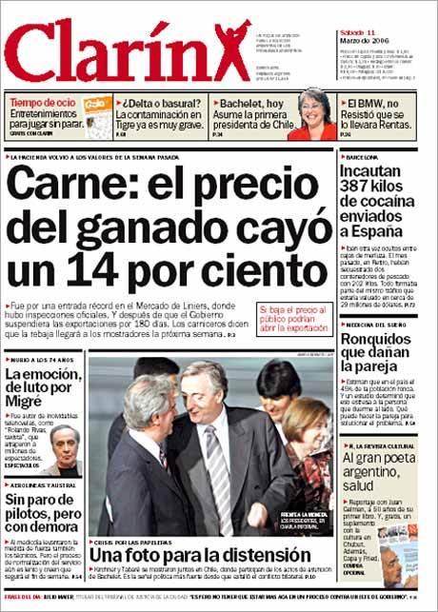

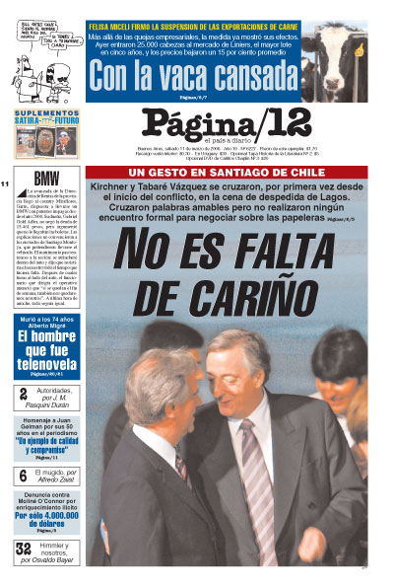
Géneros periodísticos. Suele distinguirse, de acuerdo con la intencionalidad del mensaje, entre géneros periodísticos informativos y géneros periodísticos de opinión.
Géneros informativos | Géneros de opinión
- La nota informativa.  - La entrevista  - La crónica. | - El editorial  - La columna de opinión.  - Las reseñas de espectáculos y bibliográficas.  - La carta de lectores.

fuentes informativas.
¿Cómo obtienen los periodistas las informaciones? De varias maneras:
    - Por observación personal: el periodista está en el lugar del hecho y ve qué sucede. En este caso, él es la fuente de información.
    - Mediante consulta a un testigo o participante del hecho: una fuente directa.
    - Mediante declaraciones de personas que tienen datos y referencias aunque no fueron testigos ni participaron del hecho: fuente indirecta.
    - A través de agencias periodísticas, que envían informaciones a los medios.
Estas últimas son organizaciones dedicadas a la producción de noticias para los medios de comunicación. Se trata de fuentes indirectas y actúan como intermediarias entre otras fuentes y los medios. Mueven un caudal importante de noticias. Permiten que los medios periodísticos reciban informaciones que no podrían obtener sin su intervención. Para recibir y utilizar la información de las agencias los medios deben estar abonados al servicio mediante el pago de un arancel.
La transmisión de noticias de las agencias a sus medios abonados se realiza actualmente mediante redes informáticas. El material es captado y archivado en las computadoras del diario, radio o canal de TV y luego se seleccionan las informaciones que interesa difundir.
 | PRINCIPALES AGENCIAS | EXTRANJERAS
Sigla | Nombre de la agencia. | País | Año de fundación
REUTER | Reuter’s Ltd. | Gran Bretaña | 1851
AP | The Associated Press | EE.UU. | 1892
TASS | Telegragnoye Agentstvo Sovetskigo Soyouza | Rusia | 1925
EFE | EFE | España | 1942
AFP | Agencia France Presse | Francia | 1944
ANSA | Agencia Nazionale Stampa Asociata | Italia | 1945
DPA | Deutsche Press Agentur | Alemania | 1949
UPI | The United Press International | EE.UU. | 1958

 | PRINCIPALES AGENCIAS
Sigla | Nombre de la agencia. | Año de fundación
NA | Noticias Argentinas | 1973
TELAM | Telenoticiosa Americana | 1945
DyN | Diarios y Noticias | 1982
REUTERS ARGENTINA
AGENCIA LOS DIARIOS

Identifica en periódico las agencias de noticias de las cuales extrajo el medio la información.

Estilos periodísticos.
Cada diario presenta la realidad de una manera particular. Basta con leer las portadas o primera plana.

Compara las portadas presentadas.

- ¿Qué información incluyen?
- ¿Cómo presentan esa información: espacio que ocupa, imágenes incluidas, tipografías empleadas?
- ¿Cuál es la noticia más importante en cada diario? ¿Qué pistas los orientan para encontrarla? ¿Qué tipo de tema trata?
- ¿Coincide la información que figura en las portadas de los diarios?
- ¿Cuáles son las noticias que aparecen en todos?
- ¿Qué importancia piensan que le da cada diario a esas noticias, teniendo en cuenta la ubicación y el lugar en la página?
- ¿Qué tipos de noticias predominan en la portada de cada diario?
- Si tuvieras que elegir un diario para seguir leyendo, a partir de lo que ofrecen las portadas, ¿cuál elegirías? ¿Por qué?

Lee el siguiente texto, subraya las ideas principales.
Dos hechos noticiosos pueden referirse a un mismo suceso y crear sin embargo, dos modelos diferentes de ese suceso. Esto se logra mediante el empleo de, por ejemplo, distintas expresiones lingüísticas. Quiere decir, entonces, que hay algo que permanece constante en la expresión lingüística y que, a la vez, hay algo que cambia (lo que permite oponer modelos de actualidad). Llamaremos estilo a las diferentes maneras de referirse a lo mismo.
Los estilos periodísticos nacieron a principios de siglo, en los Estados Unidos. Los primeros diarios estaban reservados a minorías relativamente cultas, lo que se notaba en que las notas eran muy largas, con pocas o ninguna ilustración; en ellos, el periodismo con intencionalidad informativa y el de finalidad persuasiva aparecían en secciones claramente diferenciadas. Así, contra los diarios del siglo anterior que apoyaban abiertamente a los diferentes sectores políticos, estos ejemplares parecían informar con objetividad, por encima de intereses parciales.
Pero pronto, algunos empresarios notaron que los sectores populares- inmigrantes que conocían mal el idioma o personas cuya alfabetización era parcial podían sentirse más cómodos frente a un diario que representara mejor sus intereses, sus gustos y sus posibilidades. Así nació un diario que incorporaba más ilustraciones, notas sobre la vida obrera, un lenguaje más popular y una historieta cuyo protagonista vestía un camisón de dormir amarillo. Este detalle hizo que se la denominara “prensa amarilla” o “sensacionalista”, en oposición a la anterior, que pasó a llamarse “prensa blanca”.
En la Argentina el diario La Nación, La Prensa y Clarín fueron los primeros representantes del Estilo Blanco:
- En estos predominan las frases activas que focalizan las acciones sobre los actores más que sobre los afectados.
- Los actores ocupan el primer plano (Béliz declaró contra Kishner).
- En su mayoría los acontecimientos narrados son actos públicos en los que están implicadas personalidades reconocidas (Grondona apoyó a Racing); ocasionalmente, personas que sólo son reconocidas por su participación en un incidente digno de ser noticia, pero no están identificados (“Un hombre ganó 1.000.000 de dólares”).
- En otras ocasiones una institución, ciudad o país actúan como sujeto (“Israel culpa a Arafat”).
- Además estos diarios se identifican plenamente con los círculos políticos más poderosos.
- Se les otorga mayor importancia a los sucesos internacionales, a la política nacional y a la economía.
- Del relato de los sucesos se excluyen detalles macabros, los giros lingüísticos familiares y populares.
- Utiliza generalmente, los verbos en pasado.
Este modelo de prensa trata de demostrar que lo extraordinario, los hechos poco habituales están bajo control, bajo el dominio de los responsables de controlarlo; así el lector se siente tranquilo, protegido, pues siente que el sistema social está en orden.
- Crónica es el más claro representante de la Prensa Amarilla
- La clave de este estilo denominado sensacionalista, es la mención de acciones físicas, generalmente, hechos directos o violentos.
- El lenguaje de los encabezados también obedece a ciertas reglas:
        - prefiere usar los verbos en presentes para referirse a sucesos pasados (“Caen dos violadores”)
        - se suprimen los artículos (“Desocupados cortan ruta 3”)
        - se suprimen los verbos (“Gallego duro con Bianchi”)
        - las figuras públicas reciben un trato informal (“Las medidas económicas asustan al Cabezón”)
        - se emplean términos de un registro informal e incluso, sociolectos populares.
- Las personas públicas, los delincuentes, los ganadores de premios, las víctimas, etc. conviven en las mismas páginas.
- Se da preeminencia al suceso que afecta a la persona común (“Humilde anciano ganó el Loto”)
- Las crónicas, generalmente implican violencia, muerte, sexo, etc. (“Asesinó a sus hijos y se mató”).
- Las relaciones entre los protagonistas de estas páginas son violentas y amorales quizás quiénes por las precarias condiciones en que viven (el contacto diario con la violencia extrema) necesitan de esa cuota que ofrece Crónica, como reaseguro de que, por el momento está a salvo, quizás que lo aberrante se refiera a las circunstancias de la vida de otro, tranquilizando al lector que, de este modo se siente dentro de la “normalidad”.
- Siempre destaca como anómalos los conflictos que perjudican a los más humildes (“Arrasan asentamiento”).
- Los hechos tratados no se distribuyen en secciones.
- Los sucesos a los que otorga mayor importancia son los policiales, las noticias de la farándula y las gremialistas.
- Las oraciones se presentan en voz activa o pasiva.
- En este caso se pone el foco sobre la persona afectada por la acción. (Béliz fue humillado por el presidente Kishner)
- Del relato de los sucesos abundan los detalles macabros, los giros lingüísticos familiares y populares.
Este modelo de prensa trata de mostrar que lo extraordinario puede irrumpir en cualquier momento en la vida de las personas comunes, sin embargo, el lector que por sus precarias condiciones de vida está más expuesto a los riesgos físicos, que los lectores de otros estilos, siente que él está a salvo, y la prueba es que él lo está leyendo.
A la concepción de los géneros periodísticos tradicionales, denominados “serios” y supuestamente objetivos, que pretendían informar y educar a la vez, apareció otro en 1945, como una contraposición que se revela, dirigiéndose a la clase obrera y a algunos sectores marginales. Pero no todo estaba dicho, pues a partir de los años 60 se produce una profunda transformación de los medios periodísticos. Aparece el Nuevo Periodismo, este estilo no dejará de informar sino que lo hace de manera diferente:
- Es un híbrido, mezcla de editorial, crónica y comentario.
- El objetivo de informar se cumple, pero introduciendo muchas descripciones, y el efecto de veracidad se da por la utilización de la tercera persona, los tiempos pretérito perfecto combinado con el imperfecto como tiempo base, además de voces que opinan y que crean el efecto e verificación.
- Afianza las relaciones entre el periodismo y la literatura, por eso se sirve de los recursos de ésta.
- Aparecen en forma de titulares enunciados propios del cine, la literatura, la televisión, la música, etc. y la fotografía (de grandes dimensiones, a veces trucadas) en las que se observan a las personalidades preferentemente, políticas en posiciones fuera de lo común.
- La ubicación del chiste en la primera plana implica que el diario está dirigido a una cultura masiva, que sea capaz de expresar su opinión e interpretar la realidad desde una postura distinta.
- Página/12 es el más claro exponente de este estilo. Sus fotografías presentan analogía con la tapa de una revista o con una pantalla de TV.
- Este tipo de prensa pretende superar la dicotomía blanquismo/amarillismo.

En las tapas identifica el Estilo de Prensa que le corresponde a cada una. Justifica las respuestas escribiendo en los cuadros que ha continuación se detallan los ejemplos que se solicitan.

En las siguientes noticias identifica el Estilo de Prensa que le corresponde a cada una. Justifica las respuestas.

ROBAN UNA PC AL BANCO Y LA DONAN
Robin Hood rosarino
En Rosario aparecieron, junto con la crisis, tres emuladores de Robin Hood. Pero en épocas de corralito la leyenda tuvo que adaptarse: robarles a los ricos para darles a los pobres es, en este caso, sacarle la computadora al banco para donarla a un hospital. Fue así como tres jóvenes se presentaron en el Hospital de Niños Víctor Vilela para entregar una máquina usada que habían sustraído del Banco Francés destrozado el martes pasado a la madrugada.
EL GOBIERNO Y LA CRISIS
Apuran las gestiones con
los gobernadores
El jefe de Gabinete, Alfredo Atanasof, dijo hoy, en su habitual conferencia de prensa en Casa de Gobierno, que se han acelerado las gestiones con las provincias para firmar los pactos fiscales que restan. Además, volvió a pedir que se actúe “sin egoísmos” y se trabaje para evitar “la disolución nacional”.

JUSTICIA DEFINE SITUACIÓN PROCESAL DEL ÍDOLO CAÍDO

ESCANDALOSA VERSIÓN SOBRE LA DETENCIÓN DE DIEGO MARADONA.

CONOCIDA REVISTA DEPORTIVA AFIRMA QUE DIEGO “INENTÓ SOBORNAR A UNO DE LOS POLICÍAS QUE LO DETUVO DROGADO”. SIN CITAR FUENTES Y CON PROFUSA NOTA GRÁFICA, LA PUBLICACIÓN SEÑALA QUE UNA SUBOFICIAL DE POLICIA “RUBIA, MUY ATRACTIVA Y EXPERTA EN NARCOTRÁFICO”, HABRÍA “SERVIDO DE SEÑUELO”, PARA LA DETENCIÓN DEL CRACK.

Confecciona un cuadro comparativo con las siguientes características.

Características | Clarín | Página 12
Frase/oraciones:
en voz activas o pasivas
Actores/personas
Acontecimientos
Círculo político
Sucesos que destaca: /internacionales/política nacional/economía
Verbos en pasado//pretérito perfecto e imperfecto.
Persona gramatical
Intertextualidad. Con la música, la literatura, etc.
Fotografía
La noticia.
Observa la siguiente noticia y responde.

DROGA Y BILLETES FALSOS
OTRA MUJER DETENIDA
La causa que salió a la luz pública la semana anterior tras varios allanamientos que se efectuaron en esta ciudad, donde la Policía secuestró droga y billetes falsos, tiene una nueva detenida.
Río Grande.- Se trata de una mujer identificada como Leticia Alvarado (22 años), quien fue apresada el pasado jueves en la ciudad de Bahía Blanca y trasladada hasta Río Grande por personal de la Policía Federal Argentina y alojada en la celda que esta dependencia posee en la subdelegación de la calle Fagnano.
Se sospecha que Alvarado podría haber sido “el contacto” que tenían los otros detenidos de este caso, para enviar cocaína desde el continente hacia Tierra del Fuego. Esta persona arribó en un vuelo comercial el viernes al mediodía y mañana será indagada por la jueza Lilian Herráez.
Responde:

- Señala los elementos paratextuales que posee.
- ¿Qué ocurrió?
- ¿Cuándo ocurrió?
- ¿Dónde ocurrió?
- ¿Quiénes participan de los sucesos?
- ¿Los hechos son reales, actuales, novedosos? ¿Por qué?
- ¿Despiertan el interés de todos? ¿Por qué?
- ¿Posee un marco, un conflicto y una resolución? ¿Cuáles son?
- ¿Cómo es la extensión del texto?
- ¿Qué punto de vista utiliza el narrador?
- ¿Cuál es la intención?

Hay distintas clases de formatos textuales periodísticos. Entre ellos, se encuentran los géneros informativos, que como su nombre lo indica, cumplen con la función de informar al lector. Entre los géneros informativos, pueden contarse la noticia, la crónica, la nota de divulgación científica y el reportaje.

La noticia es un género periodístico que informa de manera breve y precisa sobre un hecho de actualidad. Lo hace respondiendo a las preguntas básicas ¿qué?, ¿quién?, ¿cuándo?, ¿dónde?, y ¿cómo? Y las respuestas a esas preguntas se presentan en orden de importancia sin descripciones detalladas, ni comentarios, ni opiniones del redactor.

La organización de la información: en una noticia, la información no sigue un orden cronológico, es decir que los hechos no se narran en el orden en el que ocurrieron. Una noticia empieza por lo más importante, que debe ser incluido en el primer párrafo, teniendo en cuenta que se debe responder a las cinco preguntas básicas. A partir de allí, ele tema se desarrolla de mayor a menor (en cuanto al grado de importancia de lo que se informa) Esta técnica se llama pirámide invertida y puede resumirse así:

1º párrafo: se cuentan los hechos respondiendo a las preguntas básicas.

Párrafos siguientes: se agregan más detalles

Párrafo final: cierre

La técnica de la pirámide invertida sirve para que el lector se informe acerca de un tema en el primer párrafo sin necesidad de leer toda la noticia.
- La intencionalidad del mensaje es INFORMATIVA.
- La función lingüística es la REFERENCIAL.
- Punto de vista: se escribe en tercera persona y el redactor debe guardar la mayor objetividad posible frente a los hechos que relata. Informa de manera breve y precisa sobre un hecho de actualidad. Tiene que estar escrita con frases cortas, sencillas y con un vocabulario de fácil comprensión
- Los hechos: una noticia se basa en hechos noticiables, es decir que responden a estos criterios:
      - Actualidad: los hechos deben ser recientes.
      - Novedad: debe tratarse de temas originales, no asunto que todo el mundo conozca y que hayan pasado de moda.
      - Veracidad: es necesario que lo relatado haya sucedido realmente, para lo cual la información debe estar avalada por una fuente seria y responsable.
      - Verosimilitud: los hechos sucedidos deben ser aceptables y creíbles para los lectores, es decir, deben pertenecer a los valores y creencias socialmente compartidos.
      - Interés masivo: los hechos deben resultar llamativos para el público.
- La trama y el contenido: la noticia tiene una trama narrativa. Esto quiere decir que está formada por lo menos, por un marco (personajes, lugar y tiempo) y un suceso con su complicación y su resolución. El marco más el suceso forman un episodio. El marco de una noticia se reconoce porque responde a las preguntas ¿quién?, ¿cuándo?, ¿dónde? La complicación responde a ¿qué pasó?, y la resolución contestaría a la pregunta ¿y cómo terminó?

Además lo que se cuenta en una noticia debe responder a ciertos criterios:
      - Precisión: cuando se responde a las preguntas básicas, se deben elegir las palabras exactas. Las personas y los lugares tienen que estar adecuadamente identificados.
      - Exhaustividad: la información que se brinda debe ser completa; eso significa que, después de leerla, el lector no debe quedar con ninguna pregunta sin responder.
- La forma y el punto de vista: una noticia debe ser breve y concisa. Tiene que estar escrita con frases cortas, sencillas y con un vocabulario de fácil comprensión.
En cuanto al punto de vista, se redacta en tercera persona. Debe ser estrictamente objetiva, es decir que no tiene que presentar lo que el periodista siente u opina respecto del tema que trata.
Rasgos diferenciales de la crónica.
Es un texto periodístico que relata de manera más detallada que la noticia un hecho de interés masivo. Los sucesos suelen aparecer en orden cronológico, tal como sucedieron realmente o por orden de importancia.
Generalmente el primer párrafo resume el contenido de manera esencial aunque superficial.
La trama predominante es la narrativa, pero también aparecen la descriptiva y la conversacional a través del discurso directo, enunciado entre comillas (testimonios a través de las voces de testigos y de especialistas)
No es totalmente objetiva porque se intercalan comentarios y evaluaciones del autor de la crónica que se reconocen por el uso de ciertos adjetivos y adverbios

Lee la siguiente crónica y luego responde las preguntas enunciadas a continuación.

SON DEL PASAJE BOLLINI, PALERMO Y BELGRANO, LA COMUNA REVOCÓ PERMISOS.
POR PRESIÓN DE LOS VECINOS SE ACABÓ
LA MÚSICA DE MADRUGADA EN 14 BOLICHES.

Desde la semana próxima, cuando reciban la notificación oficial, catorce pubs bailables de la ciudad –seis de ellos del pasaje Bollini- deberán terminar con la música a la medianoche y desde esa hora sólo continuar funcionando como lo dice la habilitación municipal original: café- bar.
La Subsecretaría de Inspección Municipal revocó los permisos precarios que tenían esos locales y terminó con una situación que puso a los vecinos al borde de un ataque de nervios o un poco más, porque en esos locales se tocaba música bailable hasta la madrugada.
EL RECLAMO VECINAL.
Los locales habían empezado funcionando como bares comunes y la incorporación –hace unos tres años- de “música y canto” primero y de baile después, con todo el entorno que ello significa (movimiento de gente y autos a la madrugada, ruidos, embotellamiento), terminó con la tradicional calma del barrio y puso en marcha el inmediato reclamo vecinal, atendido con alguna demora.
ORDENANZAS QUE DESORDENAN.
Curiosamente, se llegó a esa situación por caminos legales. En algunas zonas de Belgrano y de Palermo –incluyendo el pasaje Bollini- está prohibida la instalación de discotecas, pero el propietario de un bar puede tramitar la ampliación de rubro y agregar música (mecánica) y canto. Después puede repetir el trámite e instalar una pista de baile. Todo legal, y “de hecho” instala una discoteca en un lugar no permitido. Así son las ordenanzas.
El concejal Federico Pinedo, de la alianza de Centro y a cargo de Inspección General, revocó los permisos precarios. Eso obligará a los propietarios a volver a la actividad primitiva. “Los locales disponían de permisos especiales, y esos permisos –explicó Pinedo a Clarín- pueden ser evocados por razones de interés público”. Y el “interés público” quedó evidenciado en las innumerables gestiones que hicieron los vecinos para terminar con la música.
Las quejas vecinales no sólo se fundamentaron en el exceso de decibles. Incluyeron denuncias por robo, patoterismo y otros abusos de los asistentes, consumo de drogas y alcohol.
CON LA MÚSICA A OTRA PARTE.
En su largo peregrinar en busca de una solución, los vecinos estuvieron en el Concejo Deliberante. Los concejales presentaron muchos proyectos (rezonificar las dos cuadras del pasaje Bollini con otras normativas, hacerlo peatonal, intensificar la guardia policial y verificar las habilitaciones) y después de varias postergaciones llegó la sesión esperada, seguida atentamente por un centenar de vecinos con pancartas y carteles, pero los concejales no sólo decidieron no permitir que se instalen nuevos locales, sino también pedirle a la Intendencia que explique cómo están habilitados los “disco-bares”.
En la Municipalidad hay registrados 600 permisos precarios para pasar música. Inspección, revocó catorce de ellos: seis del pasaje Bollini y los restantes en Palermo y Belgrano.
Ante el posible reclamo judicial de los propietarios, Pinedo aseguró que está facultado para revocar esos permisos. “Nosotros nos atenemos a un dictamen del código de Planificación Urbana, que dijo que la proliferación de boliches desnaturalizó el carácter residencial de la zona. Así ponemos fin a la falta de respeto y a la impunidad”, dijo.
Quienes no cumplan la orden municipal –teóricamente- podrán recibir a cambio una clausura. De ahora en más los vecinos podrán dormir tranquilos.

Responde.
- ¿Cuál es el suceso que da origen a la crónica periodística?
- ¿En qué partes aparece resumido?
- Subraya los verbos de estos enunciados e indica qué tiempos se han utilizado.
  - La Secretaría de Inspección Municipal revocó los permisos....................................
  - En esos lugares se tocaba música bailable.............................................................
  - Los locales habían empezado funcionando como bares...........................................
  - Quienes no cumplan la orden municipal podrán recibir a cambio una clausura............................... y.......................
  - Así son las ordenanzas.................................................
- Algunos de los enunciados del punto 3 se refieren a acciones y acontecimientos ocurridos. Identifícalos y transcribe las letras correspondientes:.............................................. Los otros son comentarios del periodista.
- Teniendo en cuenta lo trabajado en los puntos anteriores, completa el cuadro:

Acciones y acontecimientos ocurridos  MUNDO NARRADO  Tiempos verbales | Comentarios y opiniones (presencia del emisor)  MUNDO COMENTADO  Tiempos verbales

MUNDO NARRADO Y MUNDO COMENTADO.
En la crónica periodística conviven el mundo narrado (hechos y sucesos) y el mundo comentado (presencia del emisor). Ya hemos analizado cómo los tiempos verbales marcan claramente la separación de ambos mundos.
 | RELATO | PERIODÍSTICO
 | EPISODIOS NARRADOS  (ACCIONES Y  ACONTECIMIENTOS  OCURRIDOS) | COMENTARIOS Y OPINIÓN DEL PERIODISTA  (PRESENCIA DEL EMISOR)
¿Cuáles son los antecedentes o hechos previos que dieron origen a la situación?
¿Por qué se quejaron los vecinos?
¿Qué acciones llevaron a cabo?
¿Qué sucedió a partir de sus reacciones?
¿Dónde y cuándo sucedieron estos hechos?

Completa.
Pero el análisis sería incompleto si no tuviéramos en cuenta que el emisor también aparece a través de frases o palabras: los subjetivemas (palabras o frases que dan cuenta de los afectos o de las opiniones del emisor frente a los hechos).

Intenciones básicas del relato periodístico:

Mundo Narrado: Mundo Comentado:
informar. informar opinión

En la crónica se utilizan los siguientes modos y tiempos verbales.
CORRELACIÓN | VERBAL
MUNDO COMENTADO | MUNDO NARRADO
- Pretérito perfecto compuesto (he amado)  - Presente (amo)  - Futuro. (amaré) | - Pretérito Pluscuamperfecto. (había amado)  - Pretérito anterior (hube amado)  - Pretérito imperfecto (amaba)  - Pretérito perfecto simple (amé)  - Condicional. (amaría)

¿Qué es una crónica? La noticia y la crónica se parecen en muchos aspectos: ambas se refieren a hechos noticiables, tienen una trama narrativa en la que se responde a las preguntas básicas, el contenido debe ser preciso y exhaustivo y el punto de vista está dado por el narrador en tercera persona. La crónica es un género periodístico en el cual se narra algún acontecimiento actual o actualizado y al mismo tiempo se juzga e interpreta lo narrado. Es decir, el cronista comenta, amplía y ordena los hechos para informar y orientar al lector. El emisor es, generalmente, un periodista especializado en el tema que escribe. Su intención es exponer un acontecimiento dando la ilusión de un desarrollo cronológico.
En lo que respecta a su organización, presenta momentos informativos, con trama narrativa o descriptiva, y momentos que pueden incluir hasta el diálogo, así como comentarios y opiniones sobre los hechos.
Lee el siguiente texto y luego compara las características de ambos géneros utilizando un cuadro de doble entrada.

Diferencias con la noticia:
- Organización de la información: en una noticia la información siempre se presenta por orden de importancia. En una crónica, en cambio, los acontecimientos aparecen por orden cronológico, es decir, tal como fueron sucediendo en el tiempo. Crónica deriva de la voz griega cronos que significa tiempo. Así, el cronista intenta reflejar lo acontecido en un determinado lapso.
- Distintos tipos textuales: la crónica como la noticia tiene una trama narrativa. Dentro de esa trama aparecen distintos tipos textuales. En la noticia solamente se utiliza el tipo textual narrativo, pero en la crónica pueden usarse otros tales como la descripción, el diálogo.
    - Tipo textual narrativo: el cronista relata los acontecimientos que fueron sucediendo.
    - Tipo textual descriptivo: el cronista caracteriza al ambiente o el paisaje.
    - Tipo textual dialogal: se presentan testimonios de testigos y especialistas en forma de discurso directo y anunciado entre comillas.
- Las evaluaciones: en una crónica se pueden introducir valoraciones personales y opiniones. En una noticia, no. Estas valoraciones y opiniones se llaman evaluaciones y en general aparecen por medio del uso de ciertos adjetivos y expresiones.

CARACTERÍSTICAS | NOTICIA | CRÓNICA
Organización de la información
Tipos textuales
Las evaluaciones
Verbos
Paratexto
Preguntas claves.
Otros elementos

SUPERESTRUCTURA DE LA CRÓNICA.
Completa con los datos de la crónica que leíste la siguiente superestructura.

RESUMEN
ENCABEZAMIENTO

TÍTULO

RELATO
EPISODIOS

SUCESOS ANTERIORES

SUCESOS ACTUALES

MARCO

PERSONAJES

LUGAR

TIEMPO

CONSECUENCIAS

REACCIONES ORALES

ACCIONES CONSECUENTES

COMENTARIOS

EXPECTATIVAS

EVALUACIÓN

ACLARACIONES

Análisis de la crónica.
Consignas.
- Lee la crónica presentada a continuación.
- Identifica en ella los siguientes momentos: volanta, titular, copete, primer párrafo, cuerpo.
- Analiza los tiempos verbales del mundo comentado y del mundo narrado.
- Completa la superestructura:
Mundo narrado: Resumen. Volanta.
Título.
Copete.

Relato periodístico. Sucesos anteriores.
Sucesos actuales.
Marco. Lugar, tiempo y personajes.
Reacciones orales. Escenas dialogadas.
Consecuencias.
Descripciones

Mundo comentado: Comentarios. Expectativas. Evaluación. Aclaraciones
- Identifica los elementos cohesivos que encuentres. (pronombres y sus referentes, sinónimos, antónimos, palabra generalizadora, serie ordenada, conectores, hiperónimos, hipónimos, otros.
- Aplica macrorreglas para armar la Macroestructura global.

Le pidió a un Primo un Rescate de 250.000 Dólares

AUTOSECUESTRO Y DETENCIÓN

Un hombre no encontró mejor manera de reunirse con 250.000 que planeando su “autosecuestro” y extorsionando a su primo, de quien era empleado, para que doblara esa suma y así lo rescatara con vida de las garras de sus secuestradores. El primo, sorprendido por la misiva anónima que recibió en su fábrica de cosméticos, sintió el impacto del pedido, pero no se dejó engatusar y radicó la denuncia. Los sabuesos le aconsejaron seguir los pasos dispuestos por los “secuestradores” de su querido primo y, de se modo, se arribó al final de esta historia, que tuvo un detenido: el desconsiderado pariente “autosecuestrado”. Las relaciones familiares, al menos en este aspecto, han quedado bastantes deterioradas. El hecho ocurrió en el Gran Buenos Aires.
La historia delictiva de Néstor Varela, de 38 años, tuvo un corto recorrido: se inició a las 8 de la víspera y a las 16 ya había concluido. Habría que adosarle, quizá, los días en los que el hombre elucubró su accionar, luego de enterarse de que su pariente y patrón habría cobrado 220.000 dólares por un negocio.
A las 8, Miguel Ángel Varela, joven empresario de 35 años, recibió en su fábrica de Perón y Pringles, en San Miguel, una carta anónima en la que se le anunciaba que su primo Néstor, domiciliado en Bella vista y empleado de la firma de cosméticos, había sido secuestrado. Para devolverlo sano y salvo los secuestradores exigían 250.000 dólares. La esquela también detallaba los pasos que debía dar el atribulado Miguel Ángel si quería recuperar con vida a su querido primo. El empresario tomó una primera decisión: se apersonó en la Comisaría de San Miguel y radicó la correspondiente denuncia.
La policía también dio su primer paso: el comisario Adolfo Biardo, titular de la seccional, entabló rígido contacto con la Unidad Regional y la Brigada de Investigaciones de General Sarmiento. El consejo inicial para el denunciante fue seguir los puntos indicados en la misiva, que ellos se encargarían de estar aletas y vigilar todos los movimientos, a fin de dar el zarpazo en el momento justo.
OPERATIVO EN ONCE.
El comerciante cumplió con las indicaciones al pie de la letra y fue así que minutos antes de las 16 se hizo presente en el punto que señalaba el anónimo: la esquina de corrientes y Agüero; ya allí, debía encaminarse por la citada avenida siguiendo la senda de los taxis. Eso hizo Miguel Ángel hasta arribar a la esquina de Corrientes y Boulogne Sur Mer, donde se topó con la primera sorpresa: quien tenía frente a sí era su propio primo, Néstor. Este, con las “precauciones” del caso, le dijo que sus secuestradores lo vigilaban y que, por esa razón, debía entregarle el dinero. El comerciante, por su parte, llevaba los 250.000 de los “verdes” en un maletín de cuero. Fue el momento clave de la historia, o de la historieta, y en ese instante se hizo presente la policía, que, tal cual como le había expresado a Miguel Ángel, no perdería detalle del entramado, hasta el momento de la intuida resolución.
Los “polis” detuvieron “ipso facto” a Néstor, quien se derrumbó inmediatamente y en un santiamén soltó toda la verdad. Los móviles de la tropelía no trascendieron, al menos hasta el momento, porque ya Néstor Varela tendrá tiempo para explicar las causas de su accionar al juez de San Martín, doctor Cionco, quien tramita el caso bajo la carátula de “extorsión”.
En el procedimiento intervino también personal de la División Defraudaciones y Estafas de la Policía Federal.
Néstor Varela, por su condición de empleado de Miguel Ángel, tenía pleno conocimiento de que su pariente y patrón había recibido recientemente 220.000 dólares, resultado de una operación comercial con Italia, país al que realizaba exportaciones de cosméticos con suma frecuencia.
En el lugar de la detención, los efectivos policiales secuestraron el dinero y una camioneta marca Traffic en la que se desplazaba el detenido.
No es la primera vez que esta clase de hechos “familiares” se concreta; ha casos todavía más graves, en los que no corre dinero, sino sangre. Lo concreto del asunto es que pasiones encontradas o envidias deben ser, de un modo u otro, las encargadas e generarlos, suscitando confianzas y desconfianzas recíprocas, cuando no sorpresas, entre los integrantes de cada clan familiar. Lo ocurrido a los Varela tiene su arista graciosa, pero en el fondo es trágico, por más cosméticos que se le pongan.

Producción. Lee las siguientes opciones y luego redacta:

Noticia.
A.
        - Lee los fragmentos y luego ordénalos para que la noticia tenga coherencia.

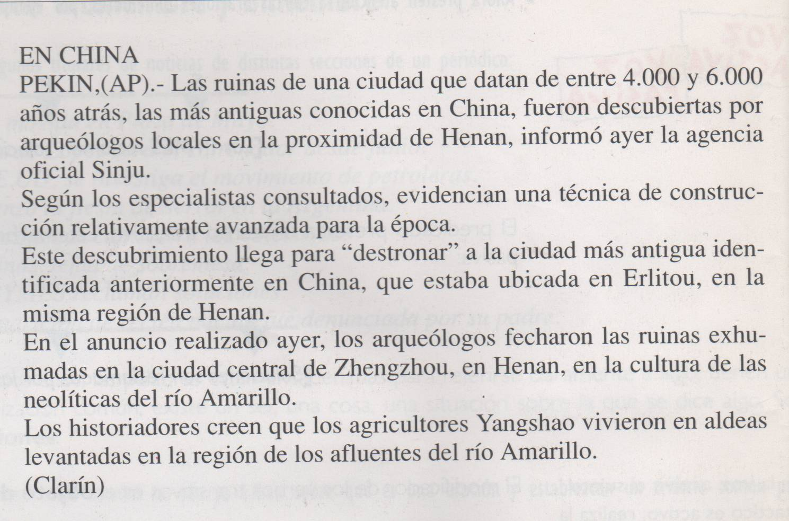
        - Completa la volanta y el titular.
        - Incorpora estos fragmentos extraídos del cuerpo de la noticia que aquí se presentan desordenados:

Esta cultura se desarrolló entre los años 5000 y 3000 antes de Cristo, pero consideraron que las ruinas halladas pueden ser más antiguas.

Los muros encontrados tienen una base de 5 a 6 metros de ancho y más de 3 metros de altura.

Este pueblo dejó pruebas de su habilidad en la cerámica, la forma de trabajar el cáñamo y el hilado de seda.

        - Escribe una noticia con los siguientes datos.

    - Mañana de un día domingo.
    - Olor a humo en la habitación
    - El hombre observa por la ventana.
    - Edificio en llamas.
    - Vecinos alertados.
    - Llegada de los bomberos.
    - La gente se arroja desde el edificio al vacío.
    - Muerte de lagunas personas.
    - Rescate de los vecinos.
    - Incendio de viviendas vecinas.
    - Destrucción del edificio

        - Deberás escribirle tres titulares deferentes de acuerdo a los distintos estilos periodísticos.
        - Agrégale volanta y copete.
        - Lee el siguiente cuento y luego transfórmalo en noticia con sus titular, volanta, copete.

La basura.
La basura crecía en el terreno baldío. Diariamente, todos los vecinos arrojaban allí sus residuos, que iban subiendo en una montaña informe y apestosa. Cuando aparecieron las ratas se alarmaron. Junto con la basura, las ratas aumentaban en cantidad y en tamaño. No era raro verlas cruzar las calles, desplazarse junto a los cordones, correr sobre los muros. Los vecinos coincidieron en que se trataba de un serio peligro y decidieron traer los gatos para exterminarlas.
Trajeron sus propios gatos. Compraron gatos. Publicaron avisos pidiendo gatos. Fue un espectáculo observar la sanguinaria caza de las ratas, acompañada del irritante concierto de maullidos y gemidos.
A los pocos días, las ratas habían desaparecido.
La acumulación de basura seguía creciendo. Sobrepasaba las terrazas de las edificaciones bajas. Ahora el problema eran los gatos, que conformaban una superpoblación molesta e inútil. Se peleaban. No dejaban dormir. Estaban siempre irritados y famélicos. No encontraban alimento adecuado en los desechos y había que llevarles comida.
Cuando los vecinos resolvieron que había que eliminar a los gatos, la basura alcanzaba el alto de una casa de dos pisos.
Entonces trajeron a los perros. Buscaron las razas más feroces. Organizaron rifas y quermeses para recaudar fondos y comprar perros.
El enfrentamiento fue espantoso. Varios días duró la cruenta carnicería gatuna.
En el momento en que la altura del basural alcanzaba a un edificio de cinco pisos, ya no quedaba gato con vida.
Lo de los perros fue terrible. Se volvieron insoportables. No había manera de controlarlos. Además, constituían una amenaza para el vecindario, especialmente para los chicos.
Cuando decidieron traer a los leones, la basura era como un rascacielos.
Se pusieron en contacto con los dueños de un circo y con las autoridades del zoológico.
Al día siguiente llegarían los leones. Pero la noche anterior, la basura, que ya era como una gigantesca torre, se derrumbó y sepultó al vecindario bajo los desperdicios.
De: Juan Carlos Dido, Fábulas urbanas, Buenos Aires, Guadalupe, 1987

- Crónica.
Redacta una crónica con la siguiente volanta y titular:
Operaron a una mujer en un vuelo.
MILAGRO A BORDO
Los elementos a tener en cuenta serán:
- La mujer se accidentó con una moto.
- Embarcó en Hong Kong con destino a Londres.
- A poco de despegar, su brazo empezó a hincharse
- Pronto comenzó a respirar con dificultad.
- Se le había formado una bolsa de aire que aplastaba su pulmón izquierdo.
- Había dos médicos a bordo: un cirujano experimentado y un recién graduado.

COHESIÓN y Coherencia. el texto.
Definición: la palabra texto proviene del término latino textus que significa tejido. Cuando producimos un texto en forma oral y escrita es como si tejiéramos con las palabras.
Lee los siguientes ejemplos y menciona cuál es el más comprensible. Observa las palabras subrayadas. Explica luego por qué:

1 | 2
Ariel vive en Buenos Aires. Saturno es un planeta muy extenso. Para hacer una buena comida es necesario dedicar bastante tiempo. Las computadoras archivan en su memoria gran cantidad de datos. | Ana se compró un libro. El libro tiene bellas ilustraciones. Ana lo dejó en la escuela para que lo vieran sus amigos. Ella es muy generosa con sus cosas.
Cuando leemos, no se trata sólo de comprender el significado de una oración y más tarde el de la otra, sino que cuando leemos estamos constantemente relacionando lo que se dice con lo que ya se dijo en un momento anterior. La textualidad se logra a través de la coherencia y de la cohesión.
Propiedades.
- Cohesión. Llamamos cohesión a las conexiones que se establecen entre las oraciones de un texto. Las oraciones de un texto se relacionan entre sí de diferentes maneras.
Cohesión.

Elipsis.
Conectores
Referencia.
Conjunción.
Campos léxicos

Palabras
generalizadoras
Repetición.

Antónimos.
Series
ordenadas

Sinónimos.
Cadena
cohesiva

    - Referencia (pronombres): los pronombres se utilizan para no repetir términos
Ejemplo: Agatha Christie escribía novelas policiales. Ella fue una escritora inglesa.
    - Conectores: son palabras o expresiones que relacionan oraciones y párrafos.
- Temporales: indican relaciones temporales: entonces, mientras tanto, después, luego, apenas, previamente, al principio, un poco después, por último, en cuanto, etc. son adverbios.
Ejemplo: Primero movió con temor sus alas y llegó a la rama más cercana. Volvió, luego, a mover sus alas, entonces, se lo vio cruzar con lentitud la tarde de abril.
- Espaciales: indican relaciones de lugar: desde allí, en ese lugar, ya en el lugar, etc. son adverbios.
Ejemplo: caminaron hasta lo alto de la montaña. Desde allí observaron el valle extasiados.
- Aditivos: agregan información: y, además, también.
Ejemplo: Primero movió con temor sus alas y llegó a la rama más cercana
- Oposición: pero, sin embargo, en cambio.
Ejemplo: la prueba era hoy pero nadie estudió.
- Comparativos: comparan información: como, del mismo modo, así, igualmente, asimismo.
Ejemplo: el helado de crema es tan bueno como el de agua.
- Síntesis: en síntesis, sintetizando, en resumen, en definitiva. Los conectores de síntesis o resumen aparecen en el último párrafo del texto.

    - Conjunción: señala el enlace entre dos o más palabras, construcciones u oraciones: (aquí hay otras conjunciones más pero sólo trabajaremos las que necesitamos para este tema)

Conjunción coordinante | Significado | Ejemplos
Copulativa | Unión, suma | Y, e, ni
Disyuntiva | Alternativa | O, u
Adversativa | Oposición | Pero, más, sino.

Ejemplo: Tomás, Martín y Camila fueron al cine.
El viernes saldrán juntos pero no irán al cine.
    - Campos léxicos:
- Repeticiones: a veces se repiten las palabras con la intención de remarcar algún sentido.
Ejemplo: Se veía todo cubierto de nieve. La nieve podía detener por horas el tren.
- Sinónimos: el sinónimo evita la repetición de una palabra pero mantiene el mismo sentido. Recordemos que los sinónimos son palabras que se escriben diferentes pero que significan lo mismo.
Ejemplo: No sintió temor. El miedo no era algo común en él.
- Antónimos: son palabras con significado opuesto.
Ejemplo: La población parecía no agrandarse, se iban achicando las casas.
- Hiperónimos: es la palabra que designa un conjunto o clase:
Ejemplo: bebida es hiperónimo de agua, jugo, vino, soda.
- Hipónimos: son las palabras que designan los elementos que forman parte del conjunto, que están incluidos en él. Los hipónimos de bebida son: agua, jugo, vino, soda
Ejemplo: Los colonizadores llegaron a nuestras tierras con sus trompetas, atabales, pífanos. También trajeron la vihuela. El gaucho dio origen al charango, la guitarra criolla, tomada de la guitarra española. Todos estos instrumentos musicales fueron utilizados en América.
- Cadena cohesiva: son palabras relacionadas que no necesariamente son sinónimas.
Ejemplo: “la semana siguiente estaba todo dispuesto, los bonetes eran coloridos, también habían comprado el papel picado y la piñata. Los globos eran inmensos y en gran cantidad. La torta elegida era preciosa. Y abundaría la comida. Los manteles y servilletas tendrían su cara”: los términos subrayados, dan idea de cumpleaños.
- Serie ordenada o enumeración: es la sucesión de palabras separadas por comas, que se refieren a un mismo antecedente o término.
Ejemplo: en clase habíamos visto ya todas las clases de palabras: sustantivos, adjetivos, pronombres, conjunciones, adverbios y verbos.
- Palabra generalizadora: son términos que encierran toda idea anterior, son muy generales, como cosa, todo, persona, tema, y otros. Por lo general aparecen al final del texto porque refieren o sintetizan otros términos ya enunciados.

    - Elipsis: un término elidido es una palabra que se omite porque se sobreentiende, o para evitar las repeticiones, para entender el texto hay que remitirse al contexto o cotexto.
Ejemplo: Las estrellas son astros en estado incandescente… Las?(estrellas) de mayor temperatura son blanco-azuladas. Las ?(estrellas) intermedias son amarillentas.
Actividades:
- Señala en el siguiente texto encierra en un círculo los pronombres y luego menciona a qué términos hacen referencia. Puedes unirlos con una flecha.

El avance de la drogadicción se ha convertido en una de las obsesiones del mundo civilizado. Nuestro país tiene hoy instalado el problema en sus propias entrañas y no puede ni debe ignorar la magnitud del desafío cultural y social que tiene por delante. Las cifras del consumo juvenil comienzan a ser preocupantes por su progresivo asentamiento y, sobre todo, por las pocas barreras capaces de contrarrestar sus incidentes.
- Organiza el siguiente texto teniendo en cuenta los conectores temporales.

Biografía de Diego Armando Maradona.
…….. | Del astro de fútbol podemos decir, que nació en el año 1960, en la ciudad de Lanús, provincia de Buenos Aires (Argentina).
……. | Luego de varios años, acompañado por el éxito y reconocimiento social, su carrera deportiva se vio afectada en 1991 al ser acusado de consumir drogas.
…….. | Después, en 1979 fue elegido como mejor jugador de toda Sudamérica. Luego de debutar en la primera división del club Argentinos Juniors Poco después fue fichado por para jugar en Boca Juniors. De allí dio el salto al continente europeo donde jugó y brilló en el Barcelona de España durante dos años (1982-1984). El siguiente paso sería a la liga de Italia al ser fichado por el Nápoles.
…… | Antes que nada, sabemos que se inició en el fútbol a los nueve años en un equipo infantil, Los Cebollitas.
….. | Durante el transcurso de sus 16 años de edad ya era convocado para integrar la selección argentina.

- Remarca con un color los conectores que suman información y con otro color los conectores que oponen ideas.

Ludmila había sido internada hacía dos semanas en grave estado en el Argerich, en el barrio porteño de La boca. Allí estaba en la lista de prioridades para un transplante hepático. Los médicos le habían pronosticado un día de vida a raíz de una hepatitis fulminante, si no se sometía a un transplante. Y sus familiares se desesperaron porque el donante tardaba en aparecer. Pero el viernes, y de manera casi milagrosa, el hígado de la joven volvió a funcionar.
- Remarca con colores diferentes las palabras repetidas.

Luzmila Celeste Bagnato, la joven de 24 años que estuvo a punto de ser sometida a un transplante de hígado por una hepatitis fulminante y que comenzó a tener síntomas de recuperación, podría ser dada de alta hoy, a la mañana, contó con alegría Carlos Bagnato, padre de Luzmila. El hombre dijo a la agencia Télam que a su hija “le daban 24 horas para hacerse ele transplante, pero gracias a Dios su organismo reaccionó milagrosamente”. La directora del hospital Argerich, Nora Rébora, se negó a hablar de milagro. Pero reconoció que el caso de Luzmila “es atípico”.
- Escribe los términos que funcionan como sinónimos en el siguiente texto:

Información y periodismo.
Periódico significa “publicación que sale diariamente”.
El periódico tal como lo conocemos en la actualidad también tiene su historia.
Ya antes del nacimiento de Cristo, los romanos fijaban carteles con noticias de diversa índole
En la Edad Media, los mercaderes y nobles venecianos pagaban a informadores para saber por ejemplo, los precios de las mercaderías, los cambios políticos. Algunos consideraban que estos informadores fueron los primeros periodistas.
Ya en el siglo XVI comienza a publicarse en Italia un pequeño periódico que tenía pocos ejemplares porque su impresión era costosa y, además, porque eran muy pocos los que sabían leer. Ni siquiera la invención de la imprenta había modificado esta situación.
Recién en el siglo XVII apareció un verdadero antecedente del periodismo actual: los “corantos”, en los cuales se publicaban noticias del exterior que eran controladas por los gobernantes. En 1702, en Londres, nace el primer diario del mundo, el Daily Courant, y a partir de este la prensa escrita evolucionó rápidamente. Las innovaciones técnicas, como la fotografía (1881/, la elaboración de papel menos costoso, la creación de agencias informativas y la implantación de la educación pública aceleraron los cambios y la difusión del periodismo.
En los Estados Unidos, a comienzos del siglo XVIII, aparece el New Cork Sun, primer periódico que no se vendía solo por suscripción anual sino también como número suelto. Otros diarios fueron incorporando, además de las notas económicas, políticas o artísticas, noticias sobre crímenes y desastres, y géneros como la carta de lectores, el reportaje, la entrevista, el editorial y la tira cómica.
Y ahora sí tenemos constituido un periódico muy parecido al actual
- Escribe las palabras que forman la cadena cohesiva del texto anterior.
- Encierra entre corchetes [..] la serie ordenada del texto anterior.
- En los siguientes textos se han omitido los conectores que unen las oraciones, completa con los conectores correspondientes. Elígelos de la siguiente lista: con respecto a- sin embargo- además- pero- primero- también- después- luego- en cuanto a- finalmente.

  - Durante muchos años las pirámides mexicanas no fueron motivo de interés para los investigadores. ………………………. Las excavaciones de este siglo permitieron conocer el misterioso mundo azteca.
  - Enrique Banch escribió cuatro libros deslumbrantes entre sus 19 y 23 años para luego dedicarse simplemente a vivir. Se reunía con muy pocos amigos y llevaba una vida rutinaria. ……………………. Rehuía las entrevistas, quizá porque él tuvo que escribir durante toda su vida para diarios y revistas.
  - Se cree que entre las cosas más pesadas del mundo están los profesores de latín, los mimos callejeros, ciertos políticos en campaña y algunos animadores de TV. ………………………… los metales el más pesado es el iridio.
  - …………………………, caminó hasta alcanzar el templo; ……………a la noche, buscó refugio dentro de una miserable choza. …………………….., al amanecer partió hacia su aldea.

- Coherencia: significa estar unido, relacionado. La mayoría de los textos están constituidos por una serie de párrafos, cada uno informa sobre uno o más aspectos de un tema. Un texto es coherente si mantiene un orden lógico o cronológico en la información, cuando las oraciones que lo forman van conectándose unas con otras a través de su significado y todas apuntan a un tema común, de esta manera se construye el significado global del texto.
Existe la coherencia local y la coherencia global:
La coherencia local se logra a través de tres factores:
    - Distribución de la información: la información se desarrolla a través de un juego entre tema y rema.
- Tema: lo conocido.
- Rema: lo nuevo, lo que se agrega, lo desconocido
Ejemplo: lo subrayado es el tema y lo que se encuentra encerrado entre corchetes es rema. El tema general es el alcoholismo.
El avance de la drogadicción se ha convertido en una de las obsesiones del mundo civilizado.[ Nuestro país tiene hoy instalado el problema en sus propias entrañas] y [no puede ni debe ignorar la magnitud del desafío cultural y social que tiene por delante]. T1 y R1 y R2.
Las cifras del consumo juvenil comienzan a ser preocupantes [por su progresivo asentamiento] y, sobre todo, [por las pocas barreras capaces de contrarrestar su incidencia] T2 y R1 y R2 .
Las estadísticas nos indican que la droga está presente en muchos ámbitos antes incontaminados, sobre todo [en los juveniles, donde el camino de introducción es preparado por el consumo desmedido de alcohol] T3 y R1.
Actividad: continúa marcando temas y remas del mismo texto. Esto nos ervirá para luego realizar esquemas.
    - Relaciones temporales y lógicas: están dadas por conectores.

    - Relaciones funcionales: una idea o una sucesión de ideas al relacionarse con lo anterior puede cumplir distintas funciones:

- Ampliación de la información.  - Certificación de la información.  - Especificación de la información.  Rrecci | - Contraste de ideas.  - Ejemplificación.  - Generalización

Actividad: establece las relaciones que se dan entre los distintos párrafos del mismo texto.
En la coherencia global la información se organiza globalmente a partir de macroestructuras semánticas y superestructuras esquemáticas.
Macroestructuras: son las secuencias de oraciones que apuntan a un mismo tema. Para reducir la información de una secuencia y obtener su Macroestructra debemos aplicar las macrorreglas:
        - Supresión: consiste en excluir información que no es importante.
Ejemplo: Secuencia: Pasó un auto extraño. Tenía seis puertas. Una estaba en el techo.
Macroestructura: pasó un auto extraño.
        - Generalización: permite sustituir una serie de conceptos por otros que define el conjunto.
Ejemplo: Secuencia: Marisa se tiraba por el tobogán. Nicolás armaba el trencito. Cecilia saltaba la soga.
Macroestructura: Los chicos jugaban.
        - Construcción: consiste en reemplazar varias acciones por una gracias al conocimiento que se tiene del mundo.
Ejemplo: Secuencia: Los individuos asaltaron un local de artículos para el hogar. Se llevaron televisores, videos, minicomponentes.
Macroestructura: Los ladrones robaron artículos electrónicos.
Superestructuras: las funciones que cumplen las partes de un texto van dibujando un esquema que se repite en otros textos del mismo tipo: completa la superestructura de la crónica.
Actividades:
- Ordena correctamente los párrafos del siguiente texto.

La historieta, el cine y la televisión.
Orden | Párrafos
……… | Pronto la historieta incorporó otros personajes: Robin, “el muchacho maravilla”, que sería desde entonces el compañero de aventuras de Batman, y una serie de villanos famosos, como “El Pingüino, “Gatúbela”, “El Acertijo” y “El Guasón”.
……… | Actualmente, se emiten por televisión, con mucho éxito, unos dibujos animados que tienen a este superhéroe como protagonista. Además,, los episodios de la ya clásica serie se reponen periódicamente, pera deleite de los “batifanáticos”
……… | El dibujante Bob Kane y el escritor Hill Finger crearon “Batman” para la revista Detective Comics, en mayo de 1939. La editorial le encargó a Kane que elaborara a un personaje que aprovechara el éxito de “Superman”, la historieta que había sido estenada un año antes, en 1938. El nuevo personaje se parecía al ya famoso, porque mantenía una doble personalidad: una pública, el tímido millonario Bruno Díaz, y otra secreta, el audaz Batman, “el hombre murciélago”, que combate incansablemente contra el crimen. Pero Batman presentaba una particularidad, no se trataba de un héroe con superpoderes, sino de un ser humano con unas características especiales: una prodigiosa inteligencia, una fortuna incalculable y una habilidad superior como detective, que conjugaba la astucia con el entrenamiento físico
……… | En la década de 1980, Batman volvió al cine, en un film del realizador cinematográfico Tim Burton, que recreó el mundo de la Ciudad Gótica, sus villanos y su famoso héroe, el encapuchado Batman, encarnado porel actor Michael Keaton. Esta película también tuvo un éxito de público, por lo que los productores de Hollywood decidieron realizar otras tres continuaciones. El cuarto Batman de esta nueva era fue interpretado por George Clooney.
……… | En la década de 1960, el héroe creado por Kane fue llevado a la televisión,. La serie duró solamente tres temporadas, pero tuvo tanto éxito, que hasta se realizó una película. Los actores que interpretaban los roles de Batman y Robin fueron Adam West y Buró Ward. Como invitados, aparecían grandes figuras internacionales. La influencia del arte pop y del lenguaje de los cómics estaba presente en la serie a través de muchos elementos gráficos, el vestuario y la caracterización de los personajes, el particular uso del encuadre de la cámara y del color.

- Ubica al costado de cada párrafo del texto las siguientes oraciones que sintetizan la información:
.
El avance de la drogadicción se ha convertido en una de las obsesiones del mundo civilizado. Nuestro país tiene hoy instalado el problema en sus propias entrañas y no puede ni debe ignorar la magnitud del desafío cultural y social que tiene por delante. | ………………………………………
Las cifras del consumo juvenil comienzan a ser preocupantes por su progresivo asentamiento y, sobre todo, por las pocas barreras capaces de contrarrestar su incidencia. | ………………………………………
Las estadísticas nos indican que la droga está presente en muchos ámbitos antes incontaminados, sobre todo en los juveniles, donde el camino de introducción es preparado por el consumo desmedido de alcohol. | ………………………………………
El alcohol representa la droga “lícita” con la cual se inician los jóvenes en el vicio adictivo porque es barato, accesible y socialmente aceptado. Las organizaciones criminales lo utilizan como una puerta a nuevas experiencias dado que trabaja abriendo brechas en las que se infiltra, gradualmente, el concepto de iniciación al consumo. | ………………………………………
En la República Argentina existen aproximadamente tres millones de personas que consumen alcohol en exceso. De todas ellas, nada menos que dos millones y medio son alcohólicos declarados y, entre ellos, más de 150.000 jóvenes que tienen entre 12 y 16 años. | ………………………………………
Hay, además, una cultura que favorece el consumo de alcohol. | ………………………………………
Cada vez se hace más evidente la presencia del alcohol en las calles, en los espectáculos públicos, en la publicidad, en el hogar y en el trabajo. Incluso, muchos de los espectáculos deportivos, que tienen preferencias entre la juventud, son patrocinados por marcas de bebidas alcohólicas, como por ejemplo la que figura en la camiseta de los clubes de fútbol más populares y hasta en la del propio seleccionado nacional. | ……………………………………..
Actualmente, y desde hace mucho tiempo, las bebidas alcohólicas son vendidas libremente incluso a menores de edad, a pesar de la prohibición legal para hacerlo y, pero aún, no se conoce que se haya sustanciado acción alguna contra quienes la infringen. Las autoridades deben tomar las medidas necesarias para poner fin a esta grave anomalía. | ……………………………………..
Resulta desalentador ver a los jóvenes con una lata de cerveza, con un cartón de vino o una botella de vodka deambulando por las calles, sin rumbo fijo o bien esperando para entrar a un boliche a bailar y seguir bebiendo. Parecería que tiende a generalizarse la búsqueda de caminos fáciles e inmediatos de evasión, sin que importe el precio que mañana habrá que pagar por los excesos de la hora presente y sin siquiera considerar los riesgos que están corriendo. | ………………………………………
Desafortunadamente, mucha gente joven es inducida al error de suponer que el alcohol y las demás drogas encajan con las pautas de un modo de vida que ayuda a tener éxito y que son parte del arsenal de recursos que tienen las personas adultas para resolver sus problemas. En este punto, la responsabilidad de los padres de familia y la lección que sepan transmitir por la vía del ejemplo desempeñan un rol decisivo. | ………………………………………
El exceso en el consumo de alcohol suele ser el primer paso antes de probar la marihuana o la cocaína. El alcohol es, en muchos casos, el camino a la droga, y muchísimos jóvenes han comenzado a transitarlo. | ………………………………………

- Confecciona la macroestructura global. Sintetiza las ideas de los párrafos: 1- 2 y 3- 4 y 5- 6 y7- 8,9 y 10- 11- Sigue sintetizando las ideas afines hasta resumir todo en una sola oración.
- Subraya las ideas principales de cada párrafo, respondiendo a la pregunta: ¿Qué se dice? o marcando las palabras más importantes (llamadas palabras claves?
- Transcribe sólo las ideas subrayadas para redactar un resumen.

- Intencionalidad: es la actitud del emisor: transmitir información, fundamentar una respuesta, describir un paisaje, responder una carta, etc. en los textos explicativos. expositivos, la intención es explicar un tema que el receptor no conoce, agregar información, aclarar sobre un tema determinado.

- Aceptabilidad: es la actitud del receptor: es decir que el texto va a ser aceptado si le sirve para estudiar, para agregar información desconocida, etc.

- Informatividad: tiene que ver con que si el texto transmite información conocida o novedosa, si es predecible o inesperada. Cuanto más compleja es la información que se transmite más difícil es la comprensión, es decir la informatividad. El bajo nivel de informatividad (texto muy fácil) puede causar rechazo del texto.

- Situacionalidad: se refiere a los factores que hacen que un texto sea relevante en la situación que aparece. Es decir, un texto va a ser más importante en una determinada situación que en otra. Por ejemplo las señales de tránsito van a ser más importantes interpretarlas en la ruta mientras manejamos, que las observamos en un cartón, sentados en el living de nuestra casa pensando que no podemos comprarnos un auto.
- Intertextualidad: es la interrelación entre los textos. Es decir, un texto puede tomar temas, personajes, situaciones, nombres, lugares, slogans, etc, de otro texto, película, cartel, propaganda, etc, para redactarse.

actividad. Analiza en las crónicas leídas, los elementos de cohesión y coherencia estudiados.
    - Menciona a qué elementos hacen referencia los términos marcados en negrita.
    - Subraya los conectores que encuentres y menciona que tipo de relación se establece entre las oraciones.
    - Identifica elipsis.
    - Escribe sinónimos, antónimos, repeticiones, series ordenadas y palabras generalizadoras que encuentres.
    - Establece la cadena cohesiva. Y enuncia el tema.
    - Realiza las macroestructuras aplicando las macrorreglas que creas convenientes hasta llegar a la macroestructura global.

Actividad.
- Transforma en crónica la noticia “Otra mujer detenida”, agregándole los elementos que faltan.
- Elige uno de los siguientes titulares y a partir de él redacta una noticia o una crónica, según lo que te sugiere.

LUCHA CONTRA EL SIDA.
CENIZAS Y RESPONSABLES.
NOS CONGELAMOS TODOS.
AUTOSECUESTRO.
MODAS ARGENTINAS.
¡QUÉ DIOS TE LO PAGUE!
LOS SIETE LOCOS.
LAS VACAS MUEREN DE PIE.
CHANCHO LIMPIO NUNCA ENGORDA.
MARIPOSA TECNICOLOR.
EL BUEY SOLO BIEN SE LAME.

La argumentación.
Los textos argumentativos cumplen una función apelativa, porque el emisor quiere llevar al receptor a asumir determinada actitud sobre algo o a realizar una acción.
El emisor argumenta con distintas intenciones. Los temas obre los que puede argumentar son numerosos.
Opinar no es lo mismo que argumentar. Opinar es simplemente manifestar una idea sobre algo a partir del gusto o de declaraciones personales, es decir, mostrar lo que se cree o siente.
Para que haya verdadera argumentación, para convencer o persuadir a los demás, no alcanza con exponer una idea, sino que se deben dar las razones para creer en ella.
En los textos argumentativos el emisor sostiene una tesis, las razones o argumentos por medio de los cuales defiende su opinión constituyen la demostración.
Superestructura argumentativa.
- Punto de partida: es el tema.

- Tesis: es un enunciado breve a partir del cual se estructura toda la argumentación, consiste en la expresión mínima de lo que se quiere demostrar. Está constituida por una oración aseverativa, que aparece explícita o que hay que armarla o deducirla.

Señala cuál es la tesis que se sostiene en los siguientes textos:

Hace unos cuantos millones de años, cuando los seres humanos comenzaron a evolucionar en la Tierra, era ya éste un mundo de media edad, a 46000 millones de años de distancia de las catástrofes e impetuosidades de su juventud. Pero ahora los humanos representamos un factor nuevo y quizá decisivo. Nuestra inteligencia y nuestra tecnología nos han dado poder para afectar el clima ¿Cómo utilizaremos ese poder? […] La Tierra es un mundo minúsculo y frágil. Hay que tratarlo con cariño.
La Tierra es un planeta en decadencia.
Los hombres no pueden afectar el clima en la Tierra.
El futuro del planeta depende de los hombres.

Nada puede sustituir a ala literatura, como nada sustituye a la prensa escrita. La prensa escrita puede cambiar de forma, pero uno necesita que la prensa escrita le confirme lo que ve en televisión o lo que oye en radio. Por alguna razón, los grandes consumidores del periodismo deportivo son aquellos que han visto los partidos los domingos. La revista The New Yorker trae en su último número una serie de artículos escritos por intelectuales americanos que desnudan el alma de Lady Di de una forma que jamás hubiese sido posible en la televisión o en la radio.
La prensa escrita trata temas diferentes que la televisón.
La televisión terminará por anular a la prensa escrita.
La literatura y la prensa escrita no serán sustituidas por otros medios.

- Argumentación: constituyen la serie de razones que el emisor presenta para convencer al otro de que la tesis es verdadera.

Lee la siguiente historieta de Quino, allí aparecen dos tesis distintas “Son como nosotros” y “Somos como ellos”.
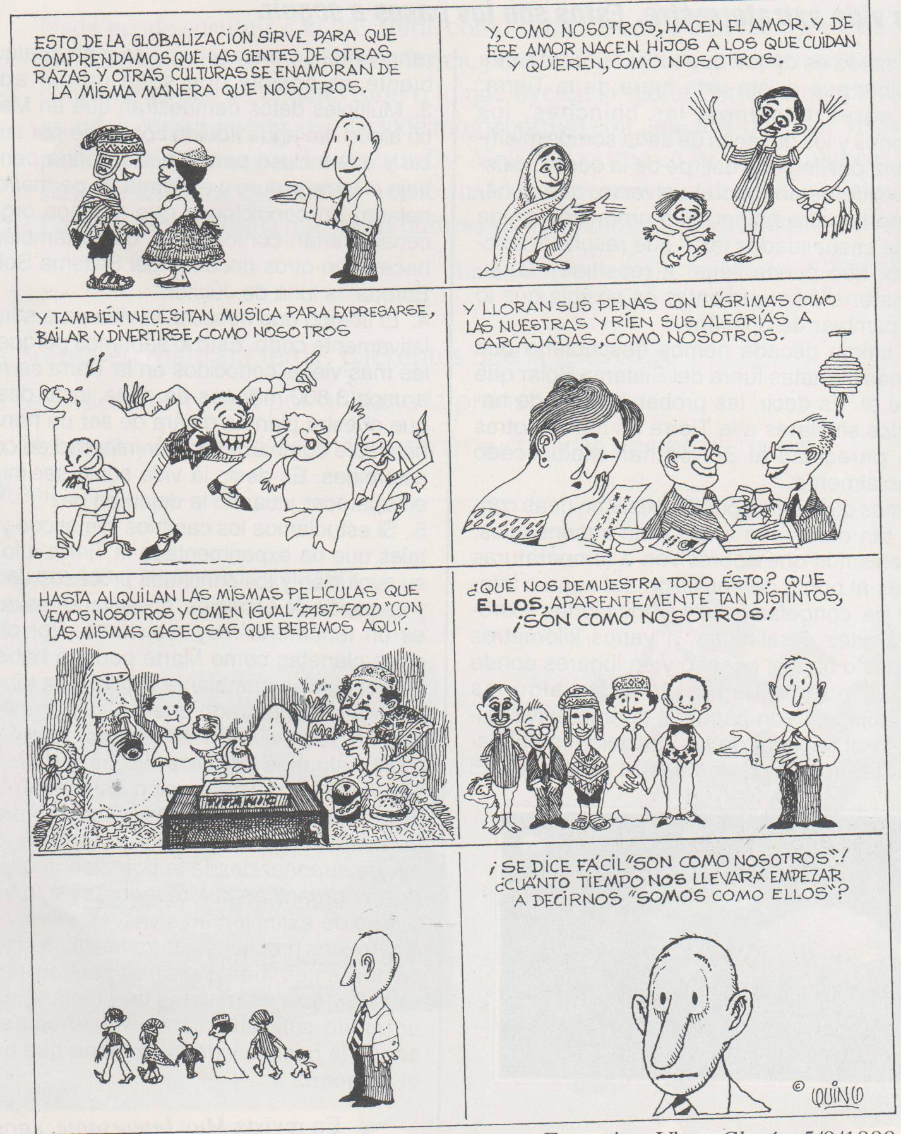

Responde:
  - ¿Cuáles son los argumentos para demostrar la primera tesis?
  - ¿Quiénes son “ellos? ¿Quiénes somos “nosotros”?
  - ¿Por qué todavía no somos capaces de decir “Somos como ellos” ¿O somos capaces?

Estrategias argumentativas.

    - Causas y consecuencias:

El poder oficial ha sido de todos modos esquivo con las mujeres, de ahí que se hayan valido de los varones para tener acceso a él, aunque fuera de una manera muy sesgada.
    - Ejemplificación: se trata de un caso particular relacionado con una idea general.

Los peligros a los que se ve expuesta una nación cuando una mente femenina se arroga el derecho de gobernar: María Antonieta, la esposa austríaca de Luis XVI, fue, si uno lee los textos escolares de hace medio siglo, la cusa principal de la Revolución Francesa: una frívola, una alocada, más ocupada en sus sombreros y sus peinados que en mitigar la miseria de su pueblo.
    - Cita de autoridad: es el enunciado de un autor prestigioso que con su voz avala la tesis.

Hay datos que opacan el optimismo. Las mujeres son el 70 por ciento entre los pobres del mundo – el “hombre” más pobre es una mujer y vive en África, según una frase del epistemólogo holandés Teun Van Dijk.
    - Pregunta retórica: el emisor finge preguntar al receptor, pero él mismo la responde o deja sin responder. Tiene dos funciones básicas: por un lado sirve para anunciar un tema o cuestión; por otro, permite implicar al receptor dentro del curso del razonamiento y apelar a sus puntos de vista.

Por todo esto ¿no será mejor decir que en la obra de todo ser humano, no importa cuán grande sea, siempre que hay otro ser humano, no importa cuál sea su sexo, que la hizo posible? Sería más justo tanto para los hombres como para las mujeres y quizá contribuiría a que todos, hombres y mujeres, fuéramos más libres y generosos.
    - Conclusión: sirve para sintetizar las ideas fundamentales del texto, enunciar cuáles son las consecuencias de todo lo dicho, proponer una determinada actitud o plan de acción, señalar cuáles son los puntos que aún quedan pendientes con respecto al tema.

Indica cuáles son las funciones en esta conclusión:
El estudio de un único caso de vida extraterrestre, por humilde que sea desprovincializará a la biología. Los biólogos sabrán por primera vez qué otros tipos de vida son posibles. Cuando decimos que la búsqueda de vida en otros mundos es importante, no garantizamos que sea fácil de encontrar, sino que vale mucho la pena buscarla.

Hasta ahora hemos escuchado solamente la voz de la vida en un pequeño mundo. Pero al fin nos disponemos ya a captar otras voces en la fuga cósmica.

Conectores
Los más usados son.
Nombres | Significan | Son
Causales | Establecen relaciones de causa. | Porque, ya que, por eso, por esa causa, por esta razón, puesto que, dado que, a causa de esto, a raíz de.
Consecutivos | Establecen relaciones de consecuencia | Luego, entonces, en consecuencia, por lo tanto, como, por eso, por consiguiente.
Ordenadores | Marcan la distribución de la información. | En primer término/lugar/instancia, en segundo lugar/término/instancia, para comenzar, primero, empecemos con, para continuar, por otra parte, por otro lado, por último, finalmente, para terminar.
Anafórico | Indican cuál es el tema que se desarrolla en esa parte del texto, en relación con algo que se dijo antes. | En relación con, con respecto a, respecto de, al respecto, en lo que atañe a.
Aditivos | Indican el agregado de ideas, datos. | Y, además, también, ni, del mismo modo, de igual manera, asimismo.
Opositivos. | Son indicio de una refutación. Oposición. | Pero, sin embargo, no obstante, con todo, sino, aunque, si bien, sea lo que fuere, por otra parte.
Concesivos | Son indicios de una refutación. Sirven para expresar una objeción a la postura ajena aunque no se la niega por completo. | Aunque, si bien, por más que, a pesar de, no obstante, de todos modos, de todas maneras.
Ejemplificación. | particularizan | Por ejemplo, es decir, como.
Resumen o conclusión |  | Por lo tanto, en resumen, en conclusión, finalmente, para terminar.
Semejanza. |  | Del mismo modo, de la misma manera, igual que.
Temporales |  | Más tarde, antes, hoy, tiempo después, a continuación, años más tarde, semanas más tarde, un día.

Reemplaza el conector del siguiente fragmento por otro.

Un caso curioso: el disco “Rosas rojas”, primero de La Portuaria, está dedicado a Borges; sin embargo nada más alejado de Borges que esas rosas rojas que Diego Frenkel entona con acento andaluz y un ritmo que tiene mucho de íbero y poco de americano.

¿Cuál es la opción que prefieres para completar cada oración?
Es feliz
Álvarez es rico, así que
Es avaro
Su familia está contenta
Juan estudia, por lo tanto
Es insoportable
Es tonta
Micaela es hermosa, por lo tanto
Es admirada por todos
El curso es estudioso
Tengo muchas alumnas mujeres, como consecuencia
Me cuesta mantener la disciplina

Completar el siguiente texto con los conectores más adecuados.

Hay quienes dicen que el rock es una música foránea, uno más de los indicios de la penetración cultural. ……................... esto no es así, ………………………… en su origen ese ritmo nace en Estados Unidos, hoy en día no se puede negar la existencia del rock nacional.
…………………………….. es cierto que los primeros grupos argentinos eran casi calcos del rock and roll estadounidense, esta música ha tenido un desarrollo constante en nuestra cultura nacional desde los años 60.
……………………. Se han incorporado numerosos instrumentos de nuestra cultura popular, como el charango, el bombo y la armónica. ……………………… hace su presencia el tango en numerosas letras y melodías.
………………………. Los sectores de la sociedad que gustan de esta música, ya no podemos decir que se trata de una moda de la juventud, …………………….en los recitales vemos desde adolescentes hasta personas de más de cincuenta años.

Lee los siguientes textos argumentativos y analízalos

Márgara Averbach, escritora.
MAGOS POR DERECHO DE SANGRE.
La trama tensa no debe ser lo único bueno de Harry Potter: una saga que impone textos largos a chicos no lectores tiene siempre algo más que mera publicidad. Algunos detalles: un chico maltratado que accede a cierto poder, mucha imaginación (el sobrero parlante, por ejemplo), una defensa decisiva de lo mestizo, un ataque al racismo. Sin embargo, a mí no me gusta Harry Potter. Razones hay muchas. Por ejemplo, éstas:
    - La escuela de Hogwarts: ni una sola crítica en la saga a la división de los chicos en “Casas”, esa competencia absurda que crea odios y preferencias hasta entre los maestros; ni una sola crítica al elitismo de la escuela, a la que se accede por derecho de sangre.
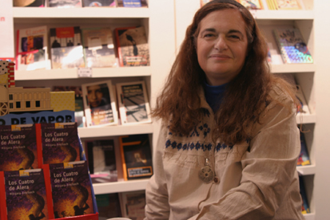
    - La división entre mundos: en las sagas fantásticas que me entusiasman el mundo es uno y la magia sirve para mejorarlo y protegerlo. Así es en Terramar de U. Le Guin, en la Saga de los confines de L. Bodoc, mis preferidas; en El señor de los anillos de Tolkien. En ninguna hay un muerdo del que se huye y otro al que acceden ciertos privilegiados. Dicen que en el último tomo de Harry Potter hay relación entre Inglaterra y Howarts. Tal vez eso esté cambiando, entonces; pero ¿en qué sentido? Mientras tanto, cuando parte hacia su escuela de élite, Harry abandona su ciudad sin remordimientos. Y es que el mundo al que se va se parece a ella; hasta para tener una escoba voladora hace falta dinero.
Fuente: revista Ñ. Buenos Aires, 6 de agosto de 2005

Ana María Shua, escritora.
UNA SERIE PERFECTA Y ENCANTADORA.
Harry Potter es una historia de aventuras en serie, muy clásica en su desarrollo, con una técnica novelística impecable. Tiene misterio, magia y suspenso. Y un gran conocimiento del mundo de los chicos de hoy. No ha aportado ninguna revelación en el arte de contar historias, no es experimental, no juega con el lenguaje, no es de vanguardia.
Tiene la estructura clásica de la novela que suele llamarse “del siglo XIX”, pero que en realidad aparece ya perfectamente delineada por Daniel Defoe un siglo antes. Quienes consideran un pecado atenerse a esa tradición, se indignarán. Como no tengo ningún prejuicio contra el clasicismo, Harry Potter me parece una serie perfecta y encantadora. Me recuerda al Príncipe Valiente o a Tarzán. O, por qué no, a las muy clásicas novelas de Stephen King.
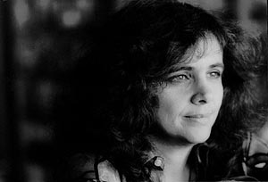
El fenómeno de marketing alrededor del éxito editorial, la película, el merchandising es otro tema y corresponde que lo analicen los sociólogos, antes que los escritores y críticos.
En la Argentina la lectura infantil se asocia exclusivamente con la escuela. Los autores infantiles nos acostumbramos a escribir para los docentes, antes que para los chicos. Nuestros libros se venden de marzo a noviembre. Harry Potter ha venido para recordar a padres, maestros, escritores y editoriales que existen chicos que leen por placer. Que quieren comprar un libro auque no se lo pidan en la escuela. Increíble pero cierto.
Fuente: revista Ñ. Buenos Aires, 6 de agosto de 2005

- Responde:
  - ¿Qué acontecimiento habrá motivado a las autoras para escribir los artículos?
  - ¿Cuál es la profesión de ambas? ¿Por qué te parece que figura ese dato?
  - ¿Qué visión sobre el tema pensás que darían ellas si tuvieran otras profesiones (maestras, psicólogas, sociólogas, libreras)?
  - ¿Qué tipo de revista es Ñ? ¿Por qué los textos habrán sido publicados allí?
  - Si hubieran aparecido en un diario, ¿en qué sección habrían figurado?

- Marca con una X cuáles de estas frases expresan una opinión y redondea qué elementos léxicos (verbos, pronombres, adjetivos, etc.) hacen referencia a las autoras.

Harry Potter me parece una serie perfecta y encantadora
En la Argentina la lectura infantil se asocia exclusivamente con la escuela
Harry abandona su ciudad sin remordimientos
a mí no me gusta Harry Potter

- ¿Cuál de las autoras se muestra a favor y cuál en contra?
- Escribe la tesis que defiende cada autora.
- Extrae del artículo de Shua: una descripción y una comparación.
- Marca la conclusión a la que llega Shua:

El éxito de Harry Potter lo deben analizar los sociólogos antes que los escritores y críticos.
Los chicos leen Harry Potter por obligación
El logro de Harry Potter es que los chicos lo leen por placer

- De acuerdo con el texto MAGOS POR DERECHO DE SANGRE
  - ¿Con qué conector la autora introduce las razones por las cuales no le gusta Harry Potter? ¿Por qué lo usa?
  - ¿Qué otro tipo de conector podría haber usado para unir la idea “A mí no me gusta Harry Potter” con las razones que da luego?

Lee la siguiente viñeta de Sendra
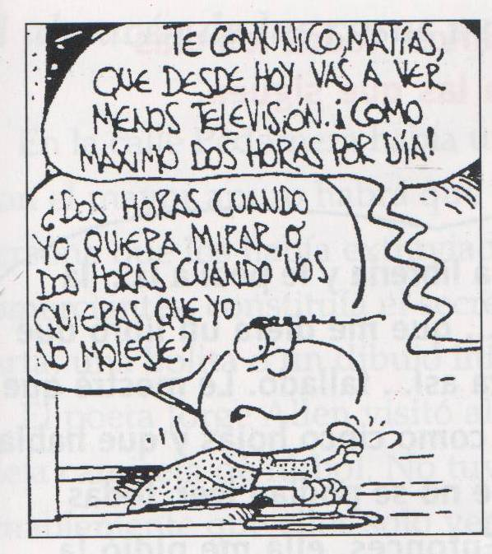
- Escribe un texto argumentativo que sostenga la tesis de Matías: “A los padres les conviene que sus hijos miren televisión”.
- Utiliza el siguiente esquema:

Tesis

Demostración.

Conector 1 + argumento 1

Conector 2 + argumento 2

Conclusión.

- Utiliza conectores de la lista presentada.

Elige una opción y con ella redacta un texto argumentativo. Lo que se plantea es la tesis. Deberás argumentar tu postura a través de tres estrategias.

    - Mirar televisión no afecta el rendimiento escolar.
    - En las discos hay discriminación.
    - Los responsables de la violencia juvenil son los adultos.
    - La causa de la violencia en los recitales o en los partidos de fútbol es el consumo de droga.
    - La solidaridad en el colegio no existe.

Discurso publicitario.
observa las siguientes imágenes
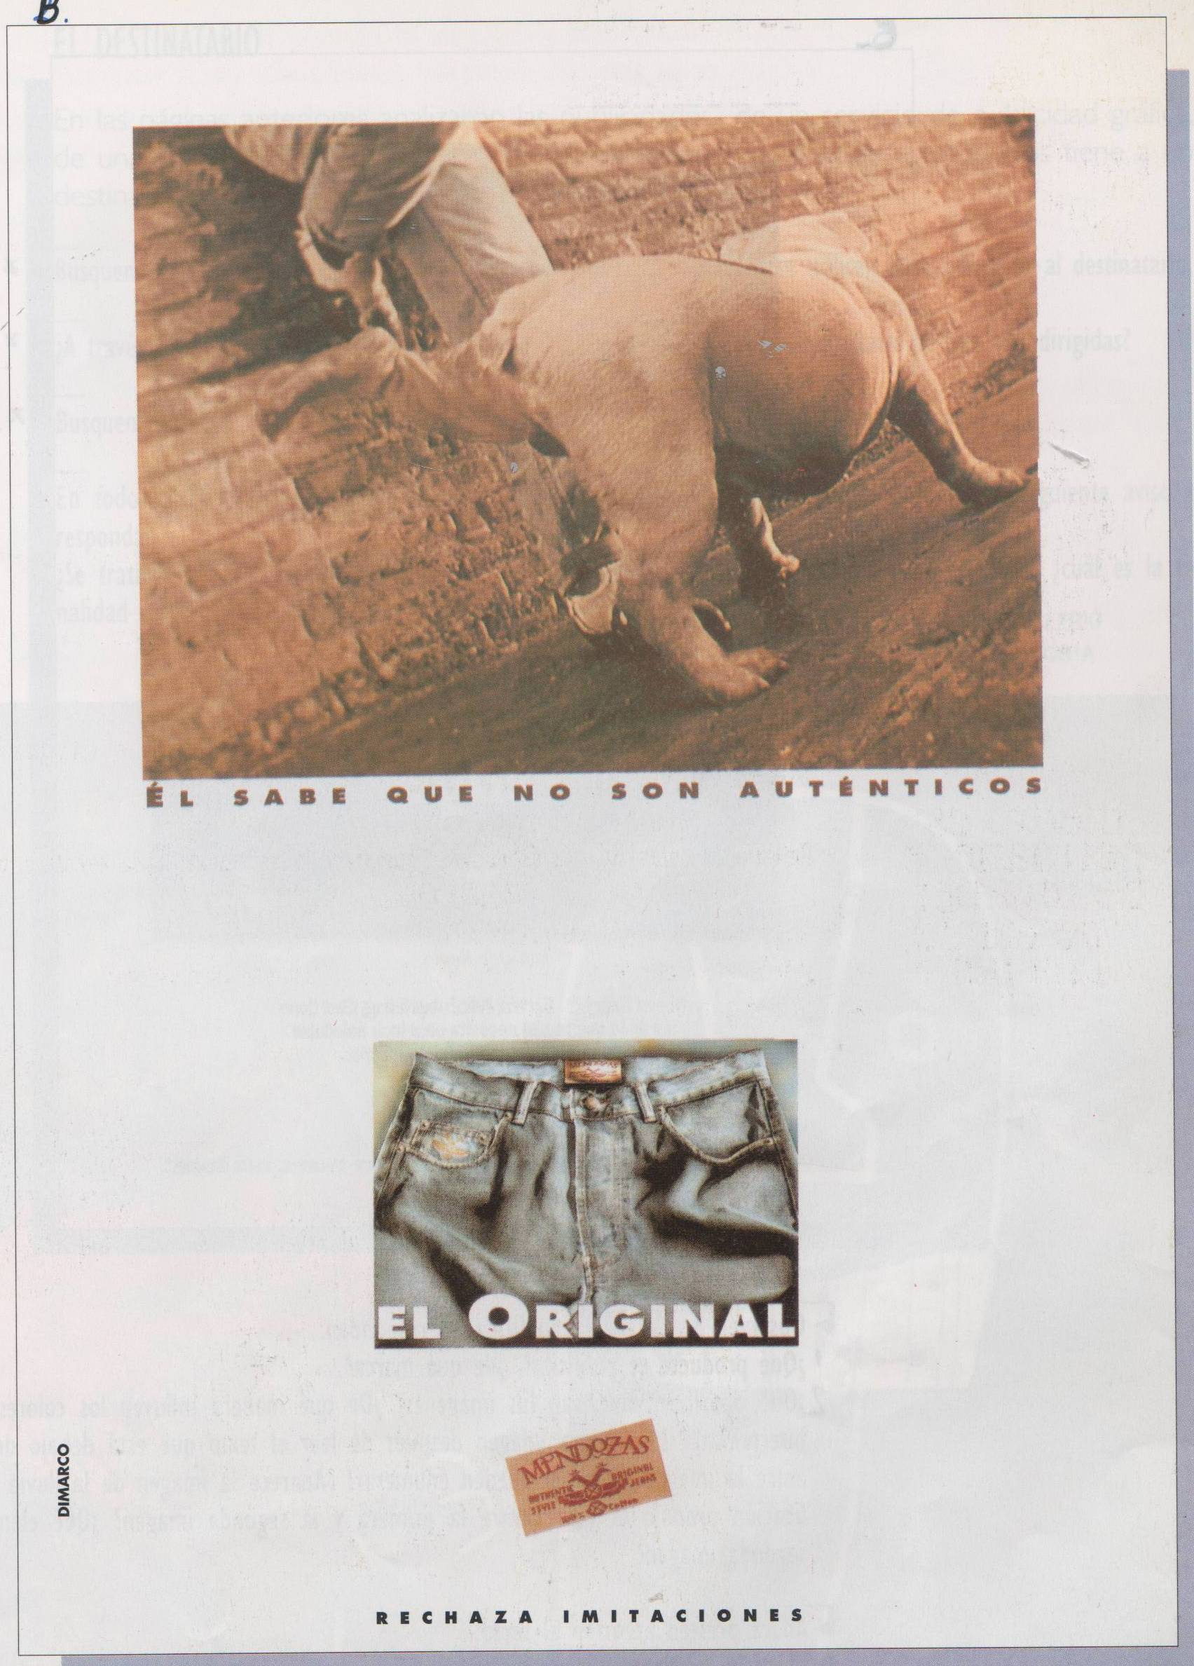

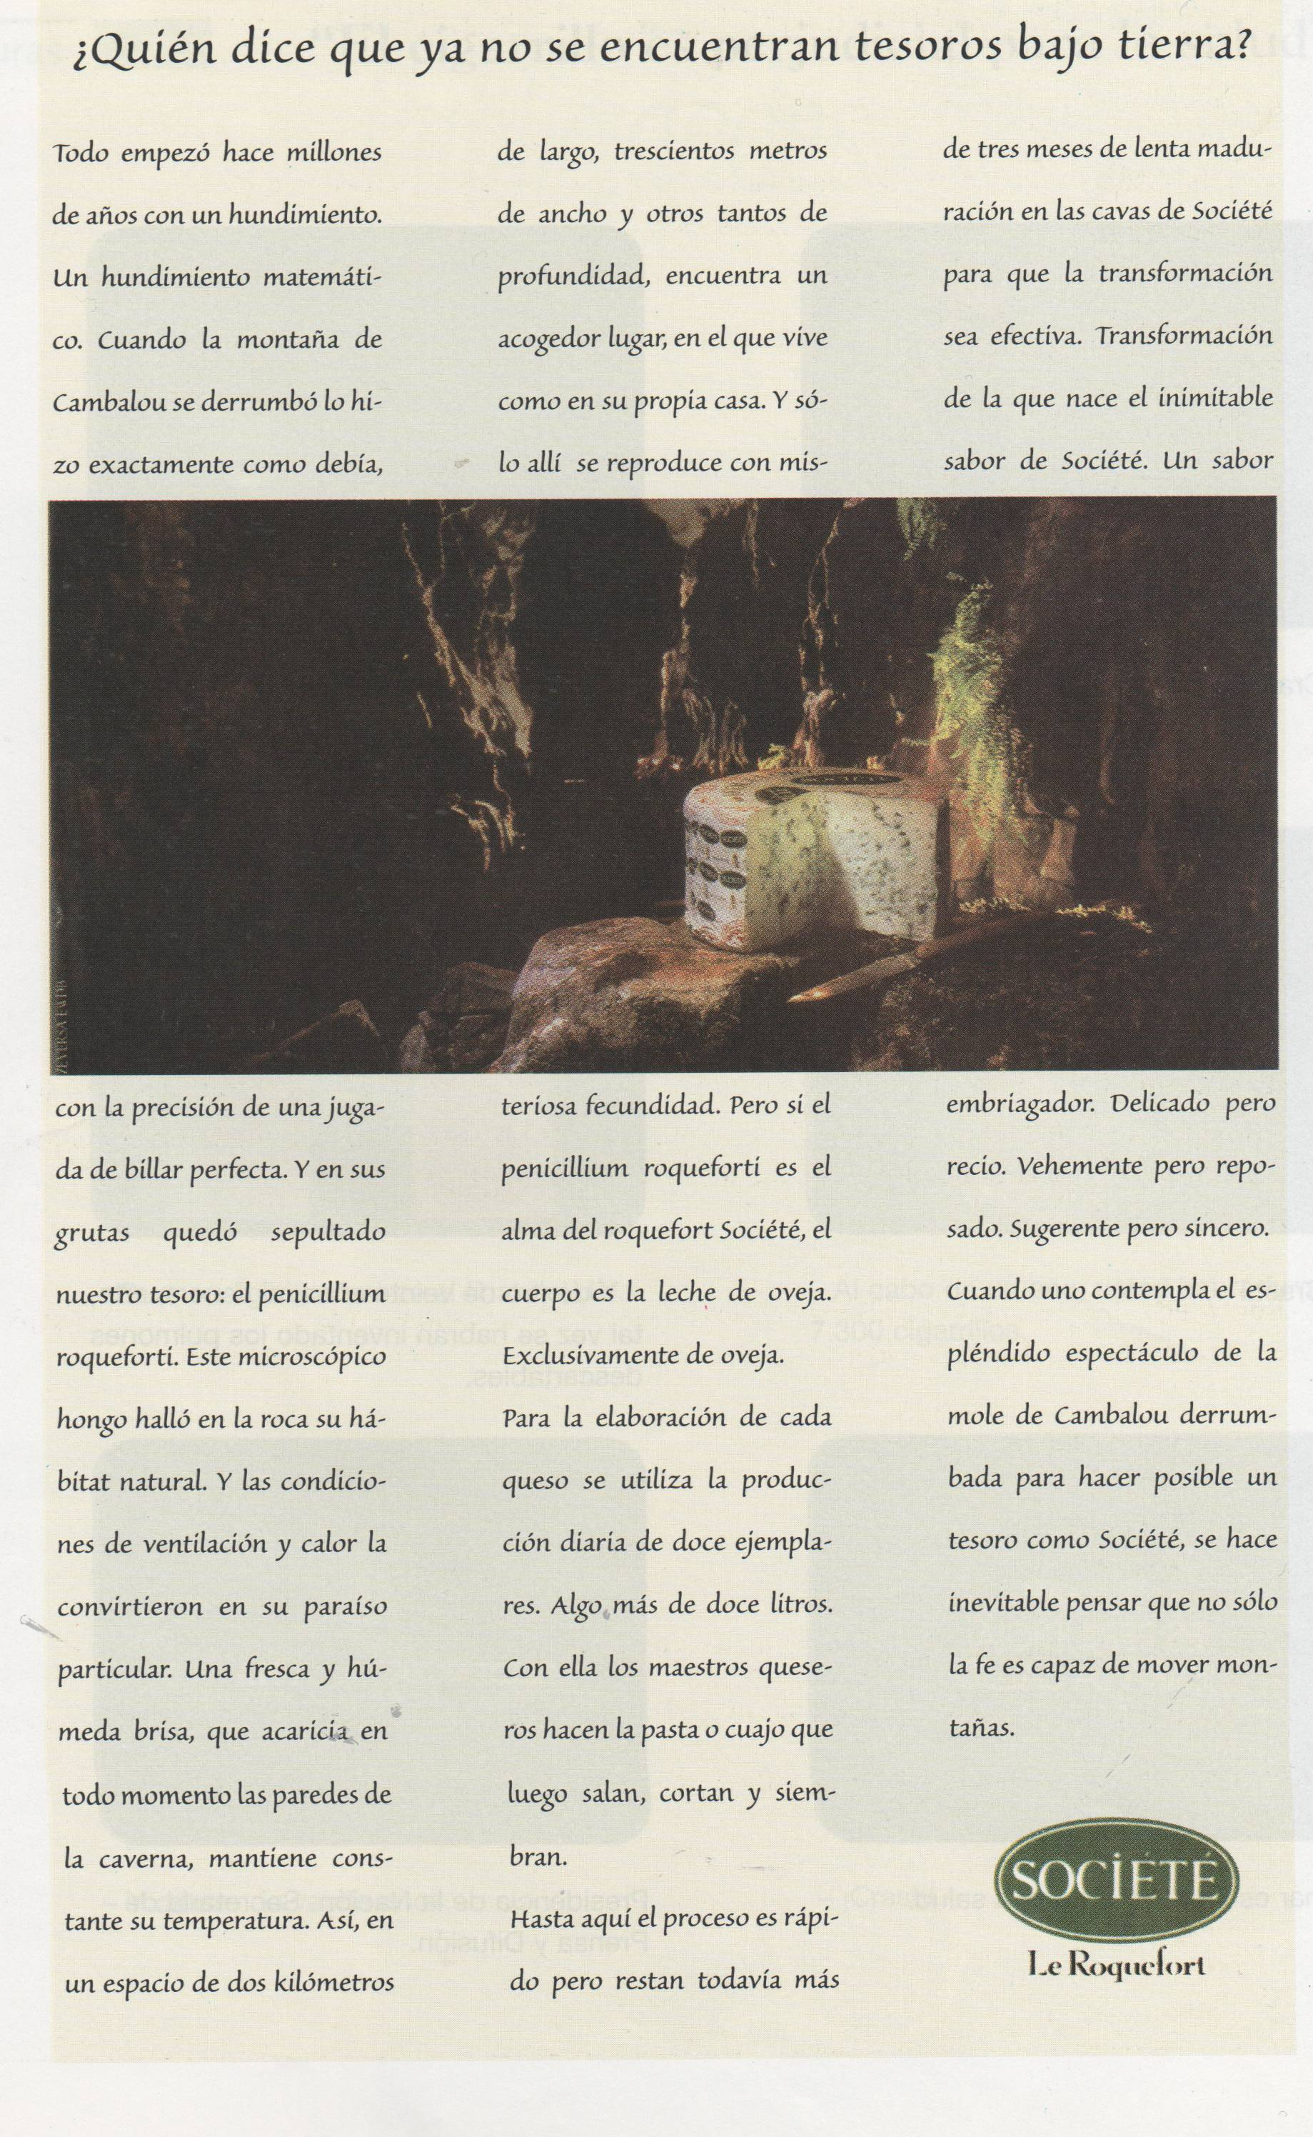



- La publicidad gráfica es un tipo de discurso que se compone de imágenes y textos.
- Su intencionalidad es persuasiva.
- La publicidad es uno de los espejos en que se refleja una sociedad.
- Publicidad es un hecho comercial, social y cultural, que permite estimular a consumidores para que compren un producto o haga uso de un servicio es decir que su función es apelativa.
- La empresa que publicita, el anunciante, contrata a una agencia para que produzca un aviso que promocione el bien.
- Es además un acto de habla regido por el efecto perlocutorio deseado (efecto que causan en receptor nuestras palabras: inquietar, sorprender, responder, obedecer, convencer, etc.).
- Toda publicidad contiene ideología.
- Crea o inventa necesidades artificialmente (la compra de una corbata nos llevará al éxito).
- La publicidad es una técnica comercial que forma parte del “marketing” (comercialización) o mercadotecnia (esta es la palabra española).
- Con el propósito de incrementar el consumo la publicidad intenta extender sus alcances de modo que ningún posible consumidor quede sin recibir el mensaje publicitario. Esta es una de las razones por las que la actividad publicitaria utiliza los medios de comunicación de masas.
- Cuenta con otros recursos (afiches, volantes, folletos).
- Los medios masivos de comunicación también necesitan de la publicidad porque ella les aporta la mayor cantidad de dinero necesario para mantener la actividad empresaria y obtener ganancias. Diarios, revistas, radios y canales se sostienen con los recursos que provienen de las publicidades.
- Las imágenes por sí solas poseen múltiples significados, pueden interpretarse de muchas maneras, pero el texto que las acompaña limita las posibilidades de interpretación y guía al receptor para que seleccione una entre todas las lecturas posibles, de modo que se produzca en él el efecto buscado: la decisión de consumir el bien que se intenta vender.
- Los receptores: los publicistas tienen claramente definidos a los receptores cuando arman una campaña, saben a quién quieren venderle. No es lo mismo vender autos, cuadernos o teléfonos celulares.
Trama.
- Descriptiva: se insiste en las cualidades del producto, se lo caracteriza y se lo describe. Generalmente se lo asocia con beneficios o situaciones placenteras de las que todos desearían gozar.
- Narrativa: se relata una historia. al final de la historia está relacionada con los beneficios de usar el producto publicitado las desventajas de no tenerlo o no conocerlo
- Argumentativa: además de mostrar un producto, se desarrollan razones, se confrontan opiniones y se plantea una conclusión relacionada con los beneficios de consumir el producto.

Clasifica las publicidades observadas por su trama.

Target publicitario.
Para ofrecer el producto al consumidor adecuado y lograr el objetivo perseguido se tienen en cuenta tres aspectos: la edad, sexo y posición social y cultural. Estas tres variables en conjunto constituyen el target. Del receptor dependerá el texto y la imagen.

Observa las publicidades y completa el cuadro.

Productos |  | Receptor
 | Edad | Nivel socio económico | Sexo
1
2
3

La connotación, lenguaje e imagen, operaciones retóricas: Las palabras conllevan uno o varios significados que se usan habitualmente y que se pueden encontrar definidos en los diccionarios. Pero de acuerdo con el contexto en que estas palabras funcionan, se pueden asociar con otros significados. La connotación está presente en los mensajes publicitarios que juegan con los conocimientos que los receptores tienen sobre su ámbito social y cultural y sobre los valores con los cuales se ubican frente al mundo. Por ejemplo, una oficina moderna y muy bien decorada connota prosperidad y solvencia económica.
Recursos de persuasión. Para producir un mensaje publicitario que connote significados especiales, se utilizan recursos expresivos, tanto del discurso literario (metáforas, personificaciones y comparaciones), como del discurso publicitario. Estos recursos se pueden ordenar en dos niveles: las imágenes o aspecto visual y el lenguaje o mensaje lingüístico.
El aspecto visual. Tres recursos:
- Los recursos expresivos.
- La metáfora o sustitución: es el reemplazo de un significado por otro con el cual se relaciona en alguna de sus características.
- La personificación: objetos inanimados y seres no humanos adoptan cualidades de personas.
- La comparación: en una misma imagen se asocian dos elementos distintos que tienen algún rasgo en común.

- La tipografía. El tipo de letra usada, el tamaño, y el color empleado es otro recurso. La tipografía actúa sobre la atención del receptor impulsándolo a leer el mensaje publicitario y a prestar más atención a ciertos rasgos y aspectos destacados.

- Isotipo: identificación de una marca. El isotipo está compuesto por:
  - El logotipo de una marca es el diseño de su nombre escrito con una tipografía y un color determinados que se va a repetir en todos los casos en que aparezca ese producto, es la forma en que la marca se representa, su firma. Según lo que se quiera publicitar, el logotipo presenta una sensación de juventud, de fragilidad, de elegancia, de comodidad, etc.
  - Imagotipos: son las imágenes que acompañan a los logotipos. Estas imágenes también distinguen la marca.

- Slogan: es la frase corta y expresiva que sintetiza un mensaje. Sinónimo de lema, consigna.

- Personalidades destacadas: que publiciten el producto.

- El humor.

- Los colores.
- Anclaje. Las imágenes por sí solas poseen múltiples significados, pueden interpretarse de muchas maneras, pero el texto que las acompaña limita las posibilidades de interpretación y guía al receptor para que seleccione una entre todas las lecturas posibles, de modo que se produzca en él el efecto buscado: la decisión de consumir el bien que se intenta vender.

Identifica en las publicidades observadas los diferentes recursos persuasivos que aparecen

El mensaje lingüístico.
Imagen y mensaje lingüístico son inseparables.
Las imágenes por sí solas, poseen múltiples significados, pueden interpretarse de muchas maneras, pero el texto que las acompaña restringe las posibilidades de interpretación y guía al receptor para que seleccione una entre todas las lecturas posibles, de modo que se produzca en él efecto buscado.
Las operaciones son cuatro:
    - Adjunción: procedimiento que consiste en reiterar y/o ampliar significados.

Pero qué sería del deporte sin la pasión.
Adidas
Pasión por el deporte.

    - Omisión: consiste en omitir deliberadamente algún significado lo que obliga al receptor a reponer la información ausente.

Si nos dedicáramos a inventar historias seríamos escritores no periodistas.
TELEFE Noticias.
En el ejemplo se ha omitido el concepto VERDAD ya que los periodistas no inventan.

    - Sustitución: es el reemplazo de un significado por otro con el cual se relaciona en alguna de sus características. La metáfora es un caso muy claro de sustitución.

Para sentir la voz de la naturaleza cerca nuestro. Eco de los Andes agua mineral de manantial

    - Permutación: es la alteración del orden lógico.

Porque algunas mañanas son muy duras. Sancor hizo una manteca muy blanda
Sancor hizo una manteca muy blanda. = porque algunas mañanas son muy duras

La publicidad nos propone indirectamente pautas de vida, valores y modelos sociales como por ejemplo la juventud, la belleza física, el dinero, la comodidad, el consumo. Aunque no seamos muy conscientes de esto, la publicidad participa en nuestra educación porque ejerce una fuerte influencia en nuestros hábitos y conductas.
¿Qué valores se infieren de las publicidades?
 | 1 | 2 | 3
VALORES
SOCIALES.

Actividad: Observa las publicidades y analízalas según los valores que transmiten:
Productos |  | Target |  | Recursos de | Persuasión | Valores
 | Edad | Nivel  socio económico | Sexo | Visuales  (¿Qué connotan?) | Lingüísticos  (¿qué connotan)
1
2
3

La oración y la palabra.
Lee las siguientes frases:
Que tengas suerte con tu compra.
Que a través de la computadora visites los lugares que te gustan.
Que puedas comunicarte con el mundo.
Que hagas buenos amigos.
Que se llene tu vida de colores.
Que se avive tu ingenio.
Que uses nuestras máquinas pero que no te maquinices.

Si un día se descompusiera la computadora o la impresora o...
Si la PC no siguiera tus certeras órdenes.
Si se encaprichara en sus propias posturas.
Si te llevara por caminos no imaginados.
Si te diera por conversar con ella.
Si empezara a mostrarse muy humana.
Si cobrara vida...

NO DUDES EN LLAMARNOS.
AQUÍ ESTAREMOS PARA AYUDARTE...

Actividades
    - ¿En qué tiempos están los verbos de estas frases?
    - ¿A qué modo pertenecen esos tiempos? ¿Qué expresan?
    - Separa las oraciones bimembres de las unimembres.
    - Busca en las publicidades analizadas otras oraciones que incluyan verbos que no admitan sujeto.
    - ¿Qué clase de palabra es se en las frases leídas?

LA GRAMÁTICA:
- La utilización del se indica voz pasiva. Tu vida será alegrada por la música
- Los verbos que no admiten ningún sujeto se llaman impersonales. Funcionan como núcleos de oraciones unimembres. (son impersonales: haber, llover, nevar, etc.). En cada gota de Pureness hay elementos...
- Verbos en modo imperativo. Compre ahora
- Invocación del receptor: vos, usted, señor cliente, etc. Vos sabés que es lo mejor.
- Uso de posesivos de segunda persona: su cuaderno, tu discoteca, etc.
- Empleo de registro lingüístico adaptado al posible consumidor. Vení, no te vas a arrepentir. Venga y adquiéralo ahora.
- Oraciones interrogativas dirigidas al receptor.

SEA UN MUY FELIZ PROPIETARIO

Miles de familias ya disfrutan de su nueva casa o departamento gracias a un
PRÉSTAMO SOLVENTAR,
que facilita la compra o cambio de vivienda (nueva o usada).

- Porque usted elige pagar hasta en 75 meses en pesos y hasta 200 meses en dólares.
- Porque usted puede financiar hasta el 60% de su compra.
- Porque usted puede elegir en pesos, en dólares o en ambas monedas.
- Porque tiene tasas realmente convenientes, lo que significa par usted la ventaja exclusiva de “Cuota Comodín”.
- Porque puede destinarlo a la compra de su primera vivienda.

A mayores comodidades (un dormitorio más...)
A cambiar departamento por casa (patio, jardín y travesuras...)
A casa por departamento (venir a vivir a...)

Llámenos ya mismo o visítenos personalmente en cualquiera
De nuestras sucursales de todo el país.
Y si necesita un préstamo para refacción o remodelación.
O para cubrir el tiempo entre la venta y la compra, consúltenos.

BANCO
XXX

En este anuncio se trata de convencer al público de las ventajas de crédito. ¿Cuáles son los argumentos?

Actividades.
- ¿Qué argumentos esgrimen las publicidades leídas?

Observa nuevamente la publicidad Société. Le Roquefort y responde:
  - ¿Cuál es el tesoro que quedó sepultado en la montaña Cambalou?
  - ¿Qué condiciones de las cavernas de las montañas las transformaron en un lugar ideal para su vida?
  - ¿Qué otro elemento es fundamental en la composición del Roquefort Société? ¿Cuánto tiempo demanda aproximadamente la elaboración del producto? ¿Cómo se lo utiliza?
  - ¿Cuáles son las cualidades que se destacan en el producto?

Canales de transmisión de la publicidad:
Las publicidades llegan a los receptores a través de la televisión, la radio, Internet, los afiches, los diarios, las revistas, los colectivos, los taxis, etc. según en el canal en el que se proyecta la parición de una publicidad, se aplican distintas estrategias de persuasión: no se crea un aviso televisivo con los mismos recursos que un afiche callejero.
De acuerdo con el canal de transmisión utilizado, las publicidades se pueden clasificar de la siguiente manera.
- Orales: radiales, en las que se usan tonos y cambios de voces, efectos de sonido, música. Publicidades telefónicas.
- Visuales: publicidad gráfica, la que aparece en revistas, diarios, afiches callejeros, etc.
- Audiovisuales: combinación de los elementos anteriores. Aparecen en televisión, cine y portales de Internet, el despliegue visual es mayor que el lingüístico.
Actividades.
- Con otro/a compañero/a inventa publicidades para algunos de estos productos: utiliza papel afiche, computadora, crayones o cualquier otro recurso que quieras:

- Lapicera.
- Reloj.
- Perfume.
- Gaseosa.
- Indumentaria deportiva.
- Revista para adolescentes.
- Viaje de estudiante.
- CD.
- El libro “Crónica de una muerte anunciada”
- Otro que se te ocurra

- Si deseas puedes utilizar alguna de estas frases (slogans) en la confección de la publicitad:
- Un diseño que inspira e intriga a una nueva generación.
- Viví vos también esta tradición.
- No te quedés afuera.
- El encanto del verano te envolverá.
- No es el hijo del viento, es el padre.
- Proponé otras que sean sugestivas.

- Para la publicidad pueden utilizar alguno de estos nombres Bustak, Corlia, Mustafá, Siemprefón, Buarlerio, Modacenter, Superock, Axis, Canderel, San Francisco, Veloz o pueden crear otros. Diseñen isotipos para los nombres seleccionados.
- Escriban dos frases (de las propuestas o de tu elección) connotativas sobre la cualidad que quieren destacar del producto.
- Seleccionen los colores que van a usar en el armado de ambas publicidades.
- Dibujen o peguen las imágenes que utilizarán.
- Analizá las publicidades de tus compañeros teniendo en cuenta los items del cuadro:

Productos |  | Target |  | Recursos de | Persuasión | Valores
 | Edad | Nivel  socio económico | Sexo | Visuales  (¿qué connotan?) | Lingüísticos  (¿qué connotan)
1
2
3

Analiza las publicidades presentadas según sus características.

La propaganda.
- Se aplica a la comunicación que tiene como fin llevar a cabo una acción intensa de difusión a favor de ideas, instituciones u opiniones.
- Está ligada a distintas áreas de la actividad humana como la política, la ética, la religión, la moral.
- Pueden ser generadas tanto por instituciones gubernamentales como privadas.
- No persigue un objetivo comercial, sino que se propone modificar conductas del receptor en relación con ciertos problemas de la comunidad, por ejemplo, evitar el consumo de alcohol, tabaco o drogas; respetar las leyes de tránsito, prevenir enfermedades, etc.
- La propaganda tiene en común con la publicidad el acto locutorio (lo que se dice): la construcción del mensaje con economía de palabras, apoyaturas visuales, operaciones retóricas. Se diferencian en el acto ilocutorio (intención): vender el producto en caso de la publicidad y modificar conductas es la intención explícita de la propaganda.

SER DROGADICTO SER HEMOFÍLICO SER
GAY SER HETEROSEXUAL SER SOLTERO
SER CASADO SER BLANCO SER NEGRO SER
HOMBRE SER MUJER SER JOVEN SER VIEJO
SER RUBIO SER MOROCHO SER RICO SER
POBRE SER ALTO SER BAJO SER LINDO SER
FEO SER ZURDO SER DIESTRO SER DEBIL
SER FUERTE SER GORDO SER FLACO SER
SEDENTARIO SER DEPORTISTA SER LIBERAL
SER CONSERVADOR SER ATEO SER
CREYENTE SER DEL INTERIOR SER DE LA
CAPITAL SER ALCOHOLICO PARA SER ABSTEMIO
SER ANALFABETO CONTRAER SER LE
TRADO SER EMPLEADO SIDA SER EM
PLEADOR SER DIVERTIDO BASTA SER ABU
RRIDO SER LOCO SER CUERDO CON SER RAPIDO
SER LENTO SER TONTO SER VIVO
SER SUCIO SER LIMPIO SER HUMANO OBSENO
SER RECATADO SER HAITIANO
SER ARGENTINO SER HUMANO
SEA HUMANO CON QUIENES LO PADECEN
Consejo Publicitario
Argentino.
Fundación Huésped 981-1828/981-2071
Actividades
A. Analiza la propaganda señalada:
- ¿Qué conducta pretende modificar?
- ¿Sobre qué operación retórica se construyó?
- ¿Quién es el emisor del mensaje? ¿Qué propósito tiene?
- ¿A quiénes está dirigido el mensaje?
- ¿De qué manera se llama la atención del receptor?
- ¿Qué muestran las imágenes? ¿Qué dicen los textos? ¿Cuál es la relación entre imagen y texto?
- ¿Qué efecto provoca en ust4edes el mensaje de los afiches?
- ¿Qué acciones podrían llevar a cabo los destinatarios de estos mensajes?
- Completa el siguiente cuadro comparativo:

DIFERENTE ILOCUCIÓN | PROPAGANDA
(INTENCIÓN) | PUBLICIDAD
DIFERENTE | PROPAGANDA
EMISOR | PUBLICIDAD
DIFERENTE PERLOCUCIÓN | PROPAGANDA
(EFECTO) | PUBLICIDAD
SEMEJANZAS | PROPAGANDA
 | PUBLICIDAD

El afiche
Su intención es promocionar un lugar, un producto, una actividad, un personaje. Tiene una función de seducción (apelativa). Es una forma de comunicación directa, sintética y contundente. Se expone en espacios abiertos y públicos.
Su efectividad depende en gran medida del color, de la diagramación, del tamaño de las letras, de la economía de recursos expresivos, de las imágenes, todo lo que permita una lectura desde la distancia y una comprensión inmediata. Es decir debe reunir ciertas cualidades:
- Ser atractivo: forzar la mirada por ser visible y llamativo.
- Ser captado: visto y comprendido, de una sola mirada.
- Fácil de retener en su contenido principal.

Composición:
- Se debe centrar en una sola idea principal, un solo tema o argumento por cartel.
- Esa idea se puede presentar bajo la forma de título, slogan, imagen o mediante la combinación de las tres.
- Debe destacarse la idea principal de modo que pueda ser captada rápidamente.
- Debe ser simple y claro, accesible a todo público.
- Debe utilizar un elemento de atracción: gráfico, imagen, dibujo, etc.

Actividad.
Organizar una campaña para que todo el curso tome conciencia sobre alguna situación que sería conveniente modificar en la escuela:
    - Promover la lectura.
    - Mejorar el orden y la limpieza en la escuela.
    - Oponerse a la discriminación.
    - Trabajar la solidaridad.
    - Problemas de violencia escolar.
    - Mejorar el estudio y la responsabilidad.
    - Otros.

Informarse sobre el tema:
- Definir el tema.
- Investigar y asesorarse sobre la problemática a trabajar. En diarios, revistas, docentes, directivos, etc.

Definiciones, propósitos y alcances.
- Definir el destinatario.
- Definir qué se proponen con la campaña.
- ¿Qué aspectos del problema van a destacar?
- ¿Cómo van a captar la atención de los destinatarios.
- ¿Qué información van a proporcionar?
- ¿Cómo lograrán interesarlos?
- ¿Qué actitudes van a promover?

Armar afiches de propaganda.
    - Con un compañero confecciona un afiche. Pueden presentarlo como una serie: cada grupo presenta un aspecto del tema, o como diferentes formas de insistir sobre el mismo aspecto del tema.
    - Seleccionen una imagen apropiada y escriban un texto que la acompañe, realicen borradores, calculen los espacios que ocuparán en el afiche. Las imágenes pueden ser dibujos realizados por ustedes o imágenes recortadas, colage, montaje fotográfico, etc.
    - Ensayen la redacción de distintos textos para acompañar la imagen y elijan el que les parezca más ajustado s sus propósitos.
    - Utilicen los recursos de la publicidad: argumentación, destinatario, sexo, edad, valores, colores, tipografías, etc.

Revisión del afiche.
Una vez realizado revise el afiche, fíjese si:
    - la lectura se puede hacer en forma rápida y a distancia.
    - La imagen resulta atractiva, llamativa y sugerente.
    - Si establece una relación entre el texto y la imagen.
    - La imagen ocupa un lugar destacado.
    - En el texto se emplearon recursos o procedimientos de apelación.
    - En el mensaje lingüístico se respetaron normativas.

Mostrar los afiches.
Definir el lugar en dónde se exhibirán los afiches, ten en cuenta el destinatario.
el folleto.
La diferencia con el afiche es que expande su base informativa en la descripción del elemento promocionado. Otra diferencia es que en el folleto tiene más importancia el texto que la imagen. Su función es apelativa y su trama descriptiva. Pertenece al ámbito de la publicidad. La diferencia con el aviso publicitario, es que el folleto amplía la información sobre el producto.
Algunos recursos que utiliza son:
    - la adjetivación
    - sustantivos abstractos
    - comparaciones
    - metáforas e imágenes poéticas
    - repeticiones.
    - apelación directa (“Acérquese”)
    - la pregunta retórica (aquella que lleva en sí misma la respuesta “¿Acaso usted conoce el paraíso?”)
    - construcción condicional: (“Si usted desea contactarse...”)
    - adverbios
    - oraciones unimembres y bimembres
    - coloridas imágenes, con sus epígrafes.
    - Variedad tipográfica.
    - Slogans o frases breves fáciles de recordar

Para la confección de un folleto lo importante es organizar el texto al que luego se agregan las ilustraciones. El folleto se estructura en tres partes.
- Introducción: se sitúa al lector en el tema a desarrollar.
- Cuerpo del folleto: se informa.
- Resumen o conclusión: se reitera el mensaje o información alentando para que se actúe en determinada dirección.

La diagramación:
El folleto está plegado en tres partes, la denominación dicha forma es tríptico.
Se debe tener en cuenta qué partes del folleto quedarán a la vista cuando se pliegue.

Actividades.
  - Análisis.

- Observen el folleto presentado.
- Descríbanlo.
- Observen cada parte y contesten: ¿con qué objetivo fue creado cada uno? ¿Qué publicita?
- ¿Qué características lo asemejan a la publicidad y cuáles lo diferencian?
- Señalen procedimientos propios del discurso persuasivo.
- Señalen recursos de los textos informativos. ¿Qué informan?
- Observen las imágenes.
- Expliquen el uso de los colores.
- ¿A qué clase social va dirigido?
- ¿En dónde aparece la tipografía más atractiva y las imágenes?
- ¿Cuál es el punto de partida?
- ¿Cuál es la tesis?
- ¿Qué argumentan?
- ¿A qué conclusión llegan?

  - Confección.

Trabajarás con un compañero
- Vamos a definir el tipo de folleto: persuasivo, informativo, o ambos.
- Elegimos el tema: el libro leído, el colegio, la droga, un evento musical, etc.
- Definimos el destinatario.
- Investigaremos y recabaremos información sobre el tema a tratar.
- Elegiremos un slogan, las frases, los textos y las imágenes (recortes o dibujos).
- Según el destinatario, definiremos el registro a emplear (formal o informal)
- Elegiremos la tipografía atractiva y colorida.
- Diseñamos el folleto.

“Crónica de una muerte anunciada” de Gabriel García Márquez
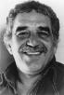 | Gabriel García Márquez El autor: investiga vida y obras del autor

Contexto Histórico: “Crónica de una muerte anunciada” es la séptima novela de Gabriel García Márquez. Constituye su obra más “realista” pues se basa en un hecho histórico ocurrido en su tierra natal (Colombia).
Gabriel García Márquez vivía en una pequeña aldea de Aracataca, situada casi al pie de la Sierra de Santa Marta, en los Andes de Colombia, sobre la costa del mar Caribe, lugar que toma de referencia para la redacción de esta obra.
Comienza la novela por el final: diciendo que Santiago Nasar ya esta muerto, y que lo mataron los hermanos Vicario para vengar el honor deshonrado de su hermana Ángela. El relato termina precisamente en el momento en el que Santiago Nasar muere.

Trabajo Práctico:
- Fecha de presentación: ………………
- Consideraciones generales: El presente TP debe ser presentado:
  - Con una carátula que contenga los siguientes datos, en el orden que se te solicitan:
    - Nombre del Colegio: Colegio Provincial Alicia Moreau de Justo.
    - Nivel: E.G.B. 3
    - Nombre del espacio: Lengua.
    - Tema: Análisis Literario de Crónica de una muerte anunciada de Gabriel García Márquez.
    - Nombre del alumno:……….
    - Nombre de la docente:……………….
    - Curso y división: …………….
    - Año lectivo: 2004
  - Prolijo y completo. Respetando el orden de las consignas.
  - Incorpora las consignas al Trabajo Práctico.
  - Escrito con letra manuscrita, cursiva o a máquina o en computadora, escrito de un solo lado de la hoja.
  - En hoja de carpeta común, A4 o legal (oficio).
  - El trabajo debe ser entregado en carpeta, no se receptarán trabajos en hojas sueltas o en folios.
  - Puedes realizar el trabajo con un compañero más o de manera individual.

Análisis literario.

Marco:
Tiempo: ¿En qué época del año transcurre la acción?

Lugar: Describe el lugar en donde ocurren los acontecimientos. Justifica dicha descripción con ejemplos textuales extraídos de la novela. Espacios interiores: Elige tres espacios interiores y analiza su relación con los habitantes del lugar. Ten en cuenta la situación económica, la posición social, los sentimientos, las actitudes, las personalidades

Personajes: la caracterización de los personajes principales es la detallada a continuación, deberás justificar con citas textuales, con ejemplos concretos la descripción de los mismos.

Santiago Nasar: Es un personaje soñador, alegre, pacifico de corazón fácil, una persona con la que se podía hablar, bello, formal y creyente

Bayardo San Román: ingeniero de trenes cuya edad ronda los treinta años. Bien vestido, galán con las mujeres, persona con la que se puede hablar, culto. Sabía mandar mensajes por código morse y era buen nadador. Por lo que parecía con dinero y le gustaba mucho las fiestas ruidosas y largas, de buen beber y enemigo de los juegos de manos. Es honrado y de buen corazón.

Ángela Vicario: es la menor en su familia, no creyente, muy recatada respecto a los hombres, sabia lo que hacia en cada caso. Maduró después de lo ocurrido y se vuelve ingeniosa. Muy indecisa a la hora de tomar decisiones por si misma ya que sus padres le impusieron su novio. Tenía un aire desamparado.
Tema: señala con una cruz el tema que creas se corresponde con la obra y luego justifica dicha elección.
- Engaño amoroso….
- La venganza….
- Reclamo de la honra….
- La traición…

Narrador:
¿Quién relata los sucesos?, ¿el autor o un narrador? ¿En qué persona lo narra: primera o tercera? ¿Es protagonista, testigo u omnisciente de los hechos? Justifica tu elección poniendo como ejemplo citas textuales de la novela.

Autor:
Investiga los siguientes datos del autor: lugar y fecha de nacimiento. Estudios y trabajos en los que se desempeñó. Características de su personalidad. Obras importantes que escribió. Lugar y fecha de su muerte. Otros datos que creas importantes.

Título: explica con tus palabras por qué la obra se titula de esa manera.

Estructura:

- Momentos: relata brevemente, en no más de 5 ó 6 renglones, lo que se narra en cada uno de los momentos: Introducción. Nudo. Desenlace.

- Secuencias o núcleos temáticos. Ordena las secuencias tal como se presentan en la novela.

Prisión de los hermanos Vicario.
Revelación del nombre de la persona causante de la deshonra de Ángela.
Presentación de Santiago Nasar, su gente, descripción de su casa.
Anticipación de la temática a narrar.
Descripción de Bayardo San Román.
Negativa de Ángela de casarse con Bayardo.
Revelación con detalles de la investigación y la consecución del asesinato
Presentación y descripción de Ángela.
Casamiento de Ángela y Byardo.
Decisión de los hermanos Vicario de matar a Santiago Nasar y traslado hacia el lugar del asesinato.
Asesinato de Santiago Nasar.
Envío de cartas de Ángela a Bayardo,
Presentación de otros personajes.
Encuentro definitivo de Ángela y Bayardo y desición de vivir juntos.
Devolución de la novia a la casa de su madre
Realización de la autopsia de Santiago Nasar.

- Superestructura.

Completa el siguiente cuadro con los momentos de la superestructura de cada capítulo.
Capítulo | Complicación | Resolución
Primero
Segundo
Tercero
Cuarto
Quinto

Argumento: Redacta el argumento de la novela, para ello no emplees más de una carilla o una carilla y media.

Por el hecho mismo, inmediatamente, en el acto
Historia en que se observa el orden de los tiempos. Artículo periodístico o información radiofónica o televisiva sobre temas de actualidad

